
Universidade do Minho
Escola de Engenharia
Mestrado Integrado em Engenharia Informática

Unidade Curricular de
Laboratórios de Informática IV
Ano Lectivo de 2016/2017

“Mnhan-mnhan”, apeteceme comer... “algo”

Desenvolvimento de um sistema de recomendação e
localização de estabelecimentos da área da gastronomia

Bruno Pereira (a72628), André Diogo (a75505), Gonçalo Pereira (a74413), António Silva (a73827)

Abril, 2017

LI41617

Data de Recepção
Responsável
Avaliação
Observações

“Mnhan-mnhan”, apeteceme comer... “algo”

Desenvolvimento de um sistema de recomendação e
localização de estabelecimentos da área da gastronomia

Bruno Pereira(a72628), André Diogo(a75505), Gonçalo Pereira(a74413), António Silva(a73827)

Abril, 2017

Resumo
Este projeto incide sobre a planificação e fundamentação, especificação e implementação de um sistema de recomendação e localização de estabelecimentos da área da gastronomia. Neste documento, em específico, tratar-se-á da fundamentação e da especificação.
A primeira abordagem passou por refletir sobre o contexto envolvente desta área e deste projeto e consequentemente a escala desejada do nosso projeto, a motivação por trás e objetivos que pretendidos com este. De igual modo, este documento apresenta a justificação para o desenvolvimento do projeto e descrição da sua utilidade, como também descreve a identidade do mesmo. Existe também um primeiro esboço da arquitetura subjacente assim como uma primeira calendarização e planificação do desenvolvimento do sistema na íntegra, que resume todos os passos considerados para um projeto bem-sucedido.
De seguida, é feita uma breve caracterização do processo de recolha e análise de requisitos, remetendo para a modelação do conceito e do domínio que o caracteriza. Consequentemente, é demonstrada a especificação dos respetivos use cases, esboçados em diagramas para tal. Por fim, é representada a ilustração das interfaces de mobile e desktop, através de mockups.

Área de Aplicação: Engenharia e desenvolvimento de Software
Palavras-Chave: Bases de Dados Relacionais, Java, C#, Android, UWP, Serviços de localização e mapeamento, Serviços de conversão de voz, Aplicações Web, Use Cases, Mobile, Desktop.

Índice
1. Introdução 1
1.1. Contextualização 1
1.2. Motivação e Objetivos 2
1.3. Estrutura do Relatório 2
2. Justificação do Sistema 4
3. Utilidade do Sistema 5
4. Identidade do Projeto 6
5. Recursos necessários 8
6. Maqueta do Sistema 10
7. Medidas de Sucesso 11
8. Plano de Desenvolvimento 12
9. Conclusão e Trabalho Futuro 16
10. Especificação 17
11. Levantamento e Análise de Requisitos 18
12. Especificação do Software em UML 19
13. Projeto do Sistema de Dados 25
14. Especificação dos Interfaces 32
Referências 33
Lista de Siglas e Acrónimos 34
Anexos 35

Índice de Figuras

Figura 1 – Maqueta do Sistema. 10
Figura 2 – Diagrama de Gantt referente à primeira fase de fundamentação. 12
Figura 3 – Diagrama de Gantt referente à segunda fase de especificação. 13
Figura 4 – Diagrama de Gantt referente à terceira fase de especificação. 14
Figura 5 - Modelo de Domínio 20
Figura 6 – Diagrama de Use Case. 22
Figura 7 – Diagrama de instalação. 24
Figura 8 – Modelo concetual final. 28
Figura 9 – Modelo Lógico. 30
Figura 10 - Use Case de Atualizar Formulário de Cliente. 46
Figura 11 - Use Case de Degustação de Iguaria. 47
Figura 12 - Use Case de Escolha de Iguaria. 48
Figura 13 - Use Case de Gerar Pedido de Iguaria. 49
Figura 14 - Use Case de Login de Cliente. 50
Figura 15 - Use Case de Publicar Crítica. 51
Figura 16 - Use Case de Receber Indicações de Caminho. 52
Figura 17 - Use Case de Registar Estabelecimento. 53
Figura 18 - Use Case de Visualizar Críticas. 54

- Introdução
  - Contextualização
Cada vez mais, elementos do mundo físico são integrados no mundo abstrato dos computadores, uma vez que a sociedade ansia cada vez mais por informação, em menos tempo e em tempo real. Com o passar dos anos, as tecnologias da informação começaram a convergir na integração de pessoas, processos e tecnologias, onde dispositivos, sensores, entre outros, estão conectados à Internet, formando um sistema de informação a nível global. No contexto desta infraestrutura global, surgem dois conceitos importantes da visão da realidade através de máquinas: realidade mediada por computador e realidade aumentada. Ambas acompanham a evolução da Internet das Coisas, numa relação estreita. Em particular, a realidade mediada por computadores é a habilidade de se poder adicionar ou remover informação à realidade envolvente, ou por outras palavras, manipular a perceção da mesma, através de dispositivos que podem ser utilizados como acessórios juntamente com o vestuário, ou pode ser utilizado e carregado manualmente, como um smartphone. Por outro lado, a realidade aumentada é o próximo passo das tecnologias onde o próprio mundo se adapta à realidade de um individuo.
Os sistemas de recomendação incluem-se nas categorias de realidade mediada por computador e aumentada, mas em diferentes níveis de complexidade, representando a visão do passado e atual, e futura. Estes sistemas manipulam a informação recebida, filtrando-a, apresentando listas de itens, no âmbito do interesse do utilizador. Existem vários tipos de sistemas de recomendações existentes, podendo ser baseados nas características dos itens que filtram, ou seja, baseados em conteúdo, ou podem ser colaborativos, por outras palavras, podem receber informação de outros utilizadores, sendo muitas vezes integrados em sistemas das redes sociais.
Em consequência da Internet das Coisas, todos os setores de atividade económica saem a ganhar, incluindo o turismo. Este beneficia particularmente dos sistemas de recomendação, uma vez que, cada estabelecimento turístico em cada região, seja hotel, residencial, restaurante de luxo ou tasca, uma vez que tem publicidade através da Internet, através de testemunhos deixados por consumidores que promovem a qualidade de serviço. Além do mais, cada utilizador pode gravar as suas preferências por região, localização, iguaria, acessos e qualidade de serviço.
No panorama nacional, a gastronomia é uma das referências mais citadas pelos visitantes de Portugal, sendo os gostos transversais a toda a área gastronómica, desde os doces convencionais, até aos pratos típicos regionais. Em Braga, em particular, existe um crescimento da população da cidade, principalmente das faixas etárias mais jovens. A cidade já foi considerada a Capital Europeia da Juventude, e é uma cidade universitária, com dois polos universitários – a Universidade Católica e a Universidade do Minho. Existem também vários eventos celebrados durante o ano que atraem turistas ocasionais, nomeadamente a Noite Branca e o S. João, bem como turistas religiosos na Semana Santa, além de ser uma cidade famosa por ter um grande leque de pratos tradicionais e doces conventuais.
  - Motivação e Objetivos
A motivação para o desenvolvimento deste projeto surge da constatação que face à grande evolução do setor de turismo nacional e a recente revolução gastronómica nacional, com cada vez mais reconhecimento para pratos tradicionais e o revelar de novos chefes de topo a nível nacional, as diversas localidades que originam estes pratos permanecem um pouco na obscuridade junto com aqueles que os confecionam quando os recursos tecnológicos são cada vez mais e melhores.
Para dar algum suporte para a obtenção de recomendações para tudo aquilo que um utilizador desejar, e de forma instantânea, em termos da gastronomia típica da região onde estudamos, Braga, surge a ideia de desenvolver então o um sistema de recomendações gastronómicas, o “Mnham-mnham... Apetecia-me algo”.
Temos como objetivo a divulgação dos restaurantes e pastelarias da nossa zona e por extensão a gastronomia típica da região de Braga, assim como proporcionar ao público em geral a oportunidade de interagir com uma aplicação de fácil uso em plataformas móveis para que usufruam de tudo o que a região tem para oferecer.
Existe, também, já de modo pessoal, um interesse no que toca a:
- Desenvolvimento em C# e Mobile;
- Aprendizagem de metodologias de software;
- Desenvolvimento de uma aplicação multi-camada;
- Integração de várias tecnologias (bases de dados, IU, comunicação, APIs de terceiros);
- Novos paradigmas de programação.

  - Estrutura do Relatório
A estrutura geral do relatório será dividida em três partes, a fase de fundamentação em que apresentaremos uma justificação para o desenvolvimento deste sistema, a sua utilidade para o público, identidade e recursos que achamos necessários para a desenvolver.
Em seguida, a fase de especificação, a qual apresentará uma análise de requisitos para este sistema e uma especificação geral para os seus diversos intervenientes (base de dados, servidor, clientes móvel e desktop) nas suas diversas vertentes segundo o modelo em três camadas (lógica de negócio, interfaces gráficas, camada de gestão de dados).
Finalmente apresentaremos a nossa implementação do sistema de acordo com a especificação apresentada, fundamentada sempre que possível com o sistema em uso ou idealizado e possivelmente excertos de código relevantes.

- Justificação do Sistema
A justificação do sistema passa pela identificação de um mercado de nicho no panorama gastronómico da cidade de Braga, ou seja, identificou-se uma necessidade por parte de habitantes, em particular os jovens, e do turista ocasional, com especial relevo para o turista religioso.
O que se pode observar é que não existe uma forma eficaz de identificar onde a existência de um serviço para ter refeições normais e refeições ocasionais, a não ser pelos meios tradicionais, e em particular refeições típicas regionais, muito requisitado pelo turista e estudante. Daí a justificação de um sistema da elaboração de um sistema de recomendação de um sistema de recomendações gastronómico de pratos típicos portugueses.
Adicionalmente, os sistemas atualmente implementados sofrem do problema da impossibilidade de especificar um prato em particular, limitando-se a recomendar locais gastronómicos com base em nomes, ratings e reviews, tornando para difícil para os comensais encontrarem locais onde se servem tais pratos sem terem de recorrer à pesquisa de informação tradicional.

- Utilidade do Sistema
Muitos dos estudantes estão deslocados e têm que almoçar fora, e muitos querem uma alternativa às cantinas. Além do mais, o divertimento noturno é um fator, onde muitas vezes quem frequenta não sabe onde pode fazer uma refeição às altas horas da madrugada.
De igual modo, em eventos com elevada aderência como a Noite Branca, S. João e Semana Santa, é essencial para empresas do setor gastronómico chegarem ao público – sendo que necessitam, de algum modo, publicitar os seus produtos – e esse catálogo tem que estar sempre disponível a qualquer hora e em qualquer dia. Além do mais, os utilizadores podem usufruir da possibilidade de escolha de pratos tradicionais ordenados pela preferência de acessos, qualidade de serviço, iguaria, localização, entre outros parâmetros desejáveis para qualquer utilizador, como também é uma forma de divulgação do setor em Braga, podendo o setor crescer mais.

- Identidade do Projeto
A identidade do Projeto centra-se em quatro pontos fundamentais, enquanto sistema de recomendações gastronómicas:
- As recomendações serão restritas à gastronomia nacional;
- As recomendações serão restritas à cidade de Braga;
- As recomendações irão incidir sobre quaisquer pontos de venda de bolos e pratos convencionais da gastronomia portuguesa;
- As recomendações serão bastante gerais em função do pedido do utilizador, acomodando quaisquer pratos conhecidos ao sistema que incluam o pedido, potencialmente pouco específico (Ex: prato de arroz).

O sistema desenvolvido terá, para a definição da sua identidade, de completar requisitos fundamentais e facultativamente alguns adicionais descriminados em seguida. Para os requisitos fundamentais descriminamos:
- Encontra-se permanentemente disponível para atender pedidos de clientes.
- Suporta indicação de um pedido por texto ou por voz no lado do cliente;
- É suportado por plataformas móveis (Android) e desktop;
- Integra a localização do utilizador para ajudar na recomendação dinâmica dos pontos de restauração mais próximos;
- Disponibiliza ao utilizador a informação dos locais sugeridos, rota para lá chegar e imagem, para cada ponto de restauração, além de informações sobre o prato recomendado incluindo a sua qualidade e preço;
- Resultado de uso de uma metodologia de desenvolvimento de software;
- Possui uma arquitetura principal do sistema de back office organizada em três camadas bem definidas correspondente aos dados e acesso a eles, lógica de negócio e interface aplicacional;
- É suportado por uma base de dados relacional, devidamente documentada;
- Capaz de ser utilizado por clientes universais, quer dispositivos móveis ou computadores tradicionais;
- Incorpora e trata dados provenientes das mais diversas fontes, validando-os e realizando tratamento de erros;
- Disponibiliza uma interface o mais intuitiva possível.
Para os requisitos adicionais:
- É capaz de avaliar a qualidade de um dado prato num ponto de restauração;
- Dá ao utilizador a capacidade de influenciar as sugestões dadas pelo sistema com base nas suas preferências gastronómicas.
- Manter um historial de degustação, permitindo ao utilizador revisitar locais facilmente
- Registar a opinião de um utilizador sobre essa degustação, eventualmente publicando-a numa ou mais redes sociais;
- Apresentar uma lista de tendências de degustação na sua região.
- Usar o assistente operacional da sua respetiva plataforma de acesso para complementar sugestões.
- Recursos necessários
Para definir os recursos necessários, utilizou-se o conceito de sistema de informação, e nos seus demais componentes: tecnologias, pessoas e organização. Assim definiram-se os seguintes recursos tecnológicos, que se avaliou serem essenciais:
- Base de dados (SQL Server para consultas gerais e SQLite para preferências de utilizador nos clientes);
- C#, JAVA e XML para Android;
- Serviço de pesquisa de imagens;
- Serviço de localização e mapas;
- Ambiente de Desenvolvimento Integrado (Visual Studio Software Development Kit);
- Utilidades de conversão de texto em voz e vice-versa, Microsoft Cortana e Android built-in Speech Recognizer;
- Aplicações WEB no âmbito do desenvolvimento do servidor (RestAPI);
- Universal Windows Platform (UWP), Android User Interface;
- Módulos de comunicação web e comunicação de servidor genéricos;
- Sistemas Operativo Microsoft Windows e Google Android;
- Android Software Development Kit (Android SDK);
- Ambientes de Desenvolvimento Integrado (IDEs).

Já em relação a recursos organizacionais, destacamos a nível tecnológico:
- Aplicações de desenho de mockups (balsamiq, pencil);
- Aplicações de modelagem (Visio, VisualParadigm);
- Sistema de Controlo de Versões (cliente Git e Github);
- Sistema de Comunicação (Slack, Skype);
- Sistema de Gestão Organizacional (Trello, Microsoft Project, Microsoft Sharepoint);
- Microsoft Office Suite.

Consideramos também, para recursos organizacionais a nível metodológico, a necessidade de adotar:
- Metodologias de gestão do tempo e organização do trabalho (SCRUM, técnicas de gestão do tempo e organização do trabalho);
- Metodologias de engenharia de software (Desenvolvimento em cascata e outras metodologias de engenharia de software);
- Metodologias de gestão de projeto.

E finalmente, identificamos os recursos humanos disponíveis:
- Apoio de um gestor de grupo;
- Os quatro membros ativos envolvidos no projeto, dos quais um coordenador de grupo.

No entanto, cada recurso humano precisa de ser devidamente identificado e descrito a nível de competências. A nível de competências gerais de informática os quatro elementos estão relativamente ao mesmo nível. No entanto, existem aspetos em que os elementos do grupo de trabalho se destacam:
- António Silva: Conhecimento e interesse sobre a área de design gráfico;
- André Diogo: Conhecimento geral sobre informática bastante amplo sobre áreas das tecnologias de informação;
- Gonçalo Pereira: Interesse sobre o paradigma de programação orientada pelos objetos e desenvolvimento de sistemas de software;
- Bruno Pereira: formação em contexto de trabalho a desenvolver uma aplicação em JAVA para Android, bem como outros recursos do Android OS, como SQLite, e o XML para a interface gráfica; Formação em gestão do tempo e organização do trabalho.

Note-se que, António Silva, André Diogo e Gonçalo Pereira desenvolveram um sistema de software há menos de um ano, enquanto Bruno Pereira há mais de um ano, daí existir uma maior confortabilidade no manuseamento de dados por parte destes primeiros três membros. Em contrapartida, Bruno Pereira já realizou dois projetos em bases de dados, pelo que tem mais experiência nessa área.
- Maqueta do Sistema
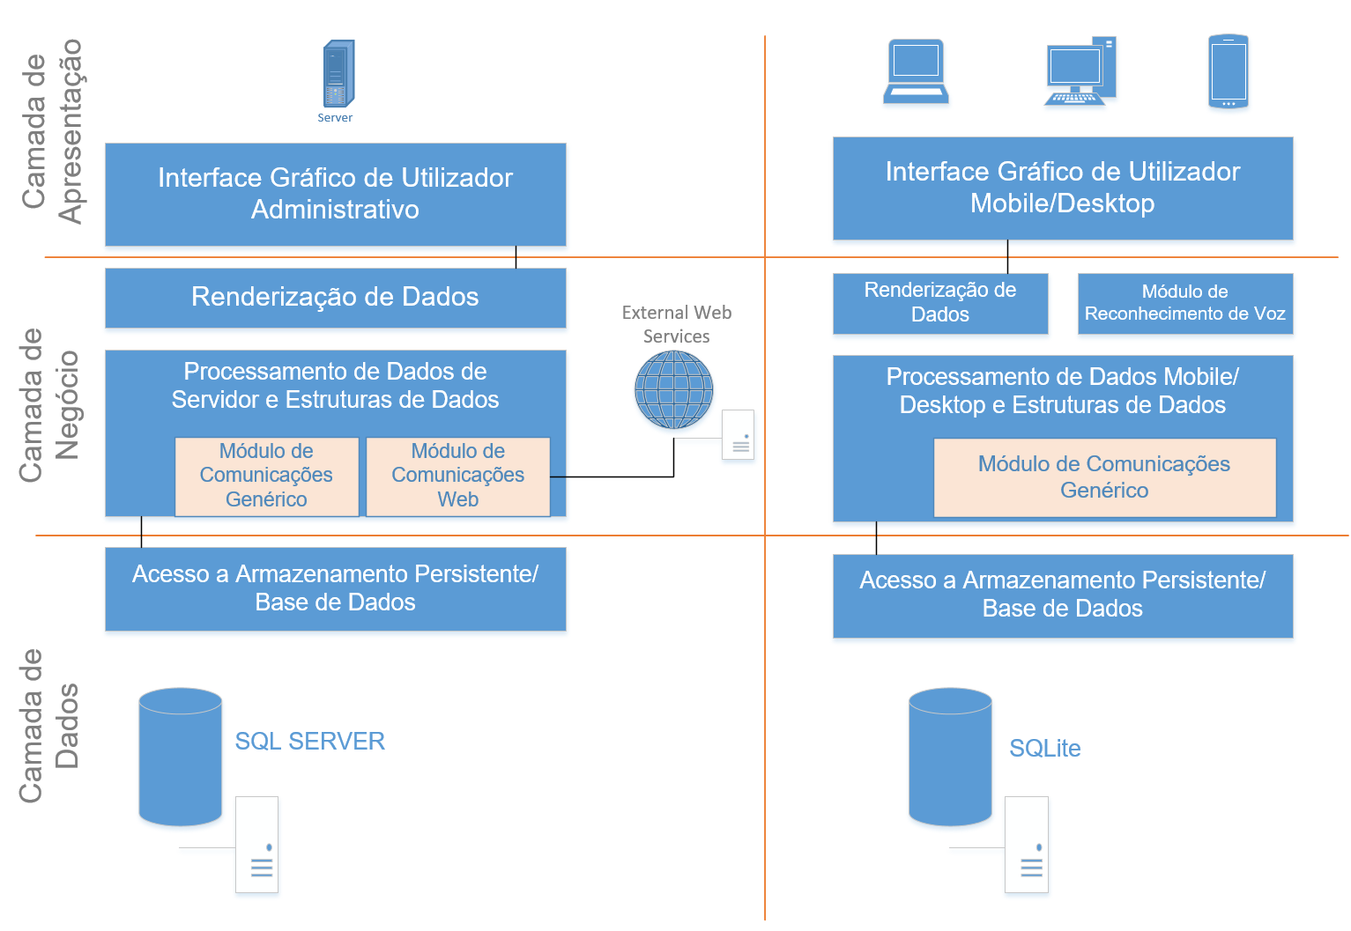
Figura 1 – Maqueta do Sistema.
- Medidas de Sucesso

Para este projeto, e de forma a avaliar o nosso sucesso, foram definidas várias medidas de classificação de tal sucesso em vários graus, distribuídos pelas diferentes fases.
Inicialmente, e aquando da fase de Fundamentação, assumimos, como critérios mínimos de sucesso, a correta fundamentação do sistema (para que não haja necessidade de qualquer refactoring) e o cumprimento das metas estabelecidas perante o tempo que nos foi fornecido para realização de tal fase.
Seguidamente, e já na fase de Validação e Especificação, consideramos também que uma especificação facilmente compreensível e bem-especificada, aliadas ao cumprimento das metas estabelecidas para esta fase como limiar suficiente para uma boa realização desta etapa.
Por fim, e relativo à fase de Implementação, é de nossa opinião que, através de três patamares diferentes, podemos classificar o nosso sucesso de seguinte modo:
- De grau satisfatório, obedece aos requisitos fundamentais e está testado como protótipo por uma base de utilizadores (funcionando de modo limitado e com apenas as características básicas);
- De grau mediano, obedece a pelo menos metade requisitos adicionais e a aplicação funciona parcialmente (com apenas algumas características implementadas), sendo que terá sido validada por um outro grupo;
- De grau excelente, apresenta todas as características definidas na fase de especificação, assim como uma funcionalidade correta e a 100% da aplicação.
- Plano de Desenvolvimento

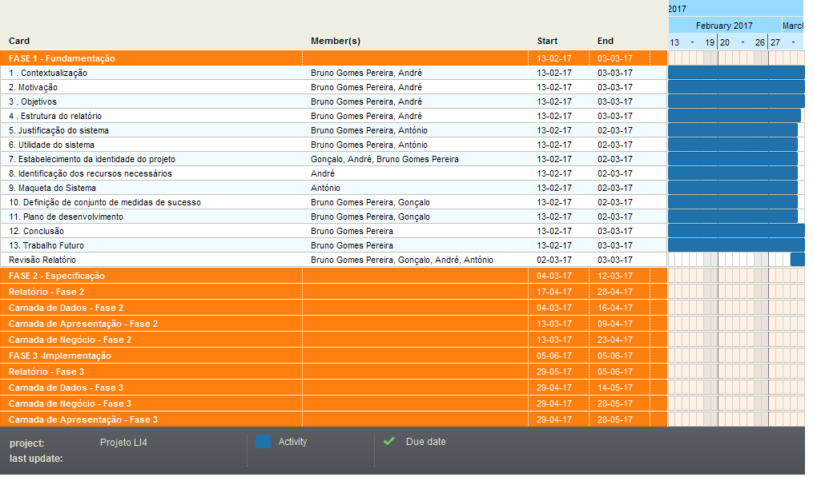
Figura 2 – Diagrama de Gantt referente à primeira fase de fundamentação.

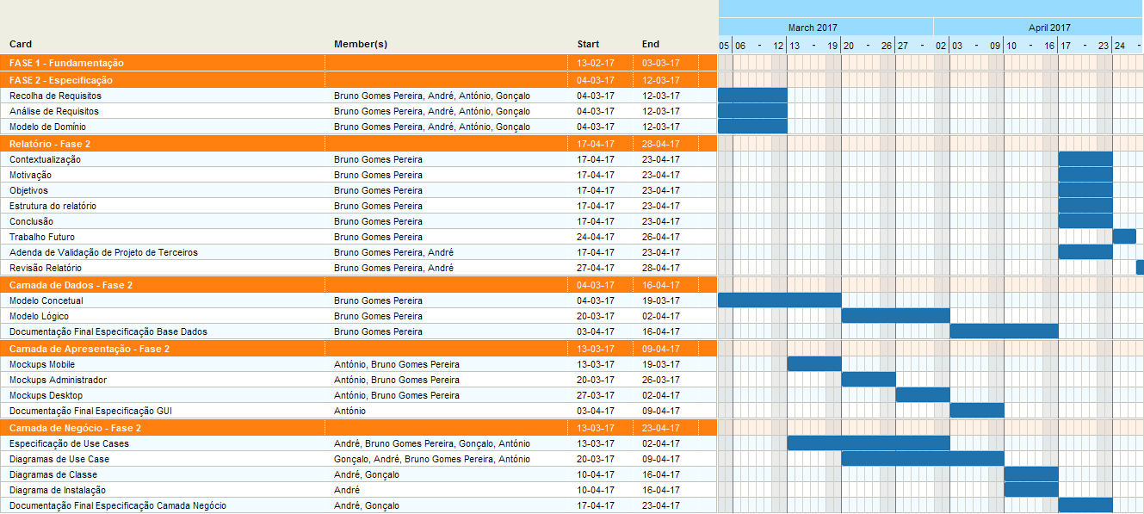
Figura 3 – Diagrama de Gantt referente à segunda fase de especificação.

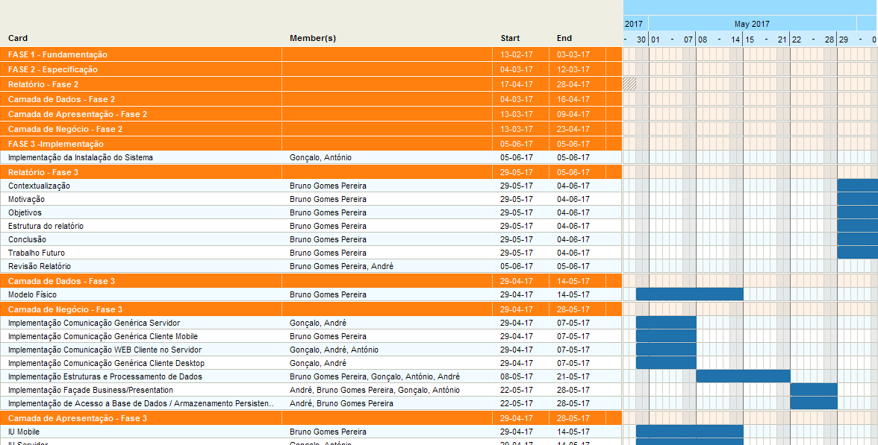
Figura 4 – Diagrama de Gantt referente à terceira fase de especificação.
O plano de desenvolvimento baseia-se na divisão equitativa de trabalho pelas três fases estruturadas: fundamentação, validação/especificação e implementação.
De modo a otimizar a utilização de recursos humanos, teremos em conta o critério S.M.A.R.T.(E.R.), atribuindo objetivos individuais e delegando tarefas de acordo com o grau de experiência de cada um dos membros, não esquecendo o grau de dificuldade da tarefa e a confortabilidade individual na realização da mesma.
Pré-estabeleceu-se que, em tarefas mais descritivas de cada uma das etapas, a responsabilidade de execução e escrita de tal documentação estaria incumbida ao coordenador de grupo – tarefas tais como a redação da Introdução, Conclusão e Trabalho Futuro do relatório.
Finalmente, e como esta fase inicial é meramente uma estimativa, as tarefas delegadas poderão desde já sofrer mudanças insignificantes no que toca a tempo de execução, de forma a que haja uma correta paralelização na realização de tarefas, assim como uma maior flexibilidade para cada um dos casos – deste modo é-nos possível a maximização da produtividade do grupo.

Especificação
De modo a restringir o “Mnham-Mnham” de modo local, e com o intuito de tornar possível a compreensão para qualquer outro utilizador externo, foi feita a uma especificação do sistema de toda a aplicação, analisando comportamentos e enunciando as situações que os identificam, não esquecendo as exceções.
Como tal, e nas páginas seguintes, é feita uma demonstração do seu modelo de domínio, ou seja, quais as entidades que o sistema tratará, assim como toda a sua organização do back-end. É também feita uma análise comportalmental do sistema, assim como uma projeção de um possível esboço que virá a ser implementado.

Levantamento e Análise de Requisitos
  - Elicitação dos Requisitos
Todo o levantamento de requisitos, assim como seus derivados, originaram na criação de situações em que nos imaginávamos como clientes da aplicação. Só assim, e como não fizemos recurso de outros utilizadores que nada estavam relacionados a este trabalho, poderíamos especificar tais comportamentos, tentando, ao máximo, dar aso à nossa imaginação para identificar os demais casos.
  - Análise dos Requisitos
A análise dos requisitos foi feita com base na divisão de requisitos em sistema e utilizador, em que, por sua vez, seria subdividido em cliente e servidor. Foi também feita uma separação de requisitos em funcionais e não funcionais, de modo a identificar, no caso dos não funcionais, qual a sua característica.
  - Especificação dos Requisitos

Formato Geral

Requisito de utilizador:
- Gerar uma recomendação a partir de uma frase em texto. (Como alternativa a processamento de voz caso este não seja necessário ou não esteja disponível num cliente.)
Requisitos de utilizador estão numerados.

Requisitos de sistema:
1.1. Disponibilizar uma caixa de texto no interface do utilizador no cliente para abarcar a frase em texto.
Requisitos de sistema estão sub-numerados em função do requisito de utilizador a que estão associados.

Exemplo:
Requisitos | Funcional | Não-funcional
1. Gerar uma recomendação a partir de uma frase em texto. (Como alternativa a processamento de voz caso este não seja necessário ou não esteja disponível num cliente.) | Sim | -
1.1. Disponibilizar uma caixa de texto no interface do utilizador no cliente para abarcar a frase em texto. | Não | Usabilidade
1.2. Produzir uma recomendação num espaço máximo de 5 segundos | Não | Performance

Lista de Requisitos
- Requisitos de Sistema
- Requisitos de Servidor
- Requisitos de Cliente

Requisitos Globais ao Sistema

Requisitos de Sistema
Requisitos | Funcional | Não-funcional
1. Sistema deve centralizar o processamento dos serviços fornecidos ao cliente no servidor | Não | Escalabilidade/Performance
2. Conexão à internet permanentemente disponível no sistema. (Processamento será efetuado num servidor dedicado, requer comunicação entre clientes e servidor) | Não | Disponibilidade/Fiabilidade
3. Em caso de falha da rede, sistema envia um aviso para o cliente (Rede inacessível) | Não | Fiabilidade
4. Servidor não faz retentativas de envio. | Não | Performance/Disponibilidade/Escalabilidade
5. Recuperação de erros é da responsabilidade do cliente. | Não | Usabilidade

Especificação do Software em UML
  - Modelo de Domínio
O modelo de domínio é estabelecido à base de duas entidades fundamentais, isto é, Estabelecimento e Iguaria. O Estabelecimento e Iguaria são centrais visto que são, de certo modo, o domínio de todo o sistema. Não podemos ter um sistema sem que o Estabelecimento forneça os formulários com Iguarias.
O sistema girará em torno da entidade de Visualização aliada à entidade de Crítica. É através da conjunção destas duas entidades que nos é permitida a salvaguarda de dados estatísticos que nos permitem manter avaliações e tendências, isto é, através destas duas entidades é possível efetuar recomendações com base nas opiniões dos utilizadores. Este é, de facto, o cerne de todo o sistema, visto as avaliações médias e a popularidade dos estabelecimentos ser determinada consoante toda esta conjunção.
Com o normal funcionamento de todo este círculo será feita a recomendação e/ou sugestão de Estabelecimento/Iguaria, que será, indubitavelmente, o objetivo principal.

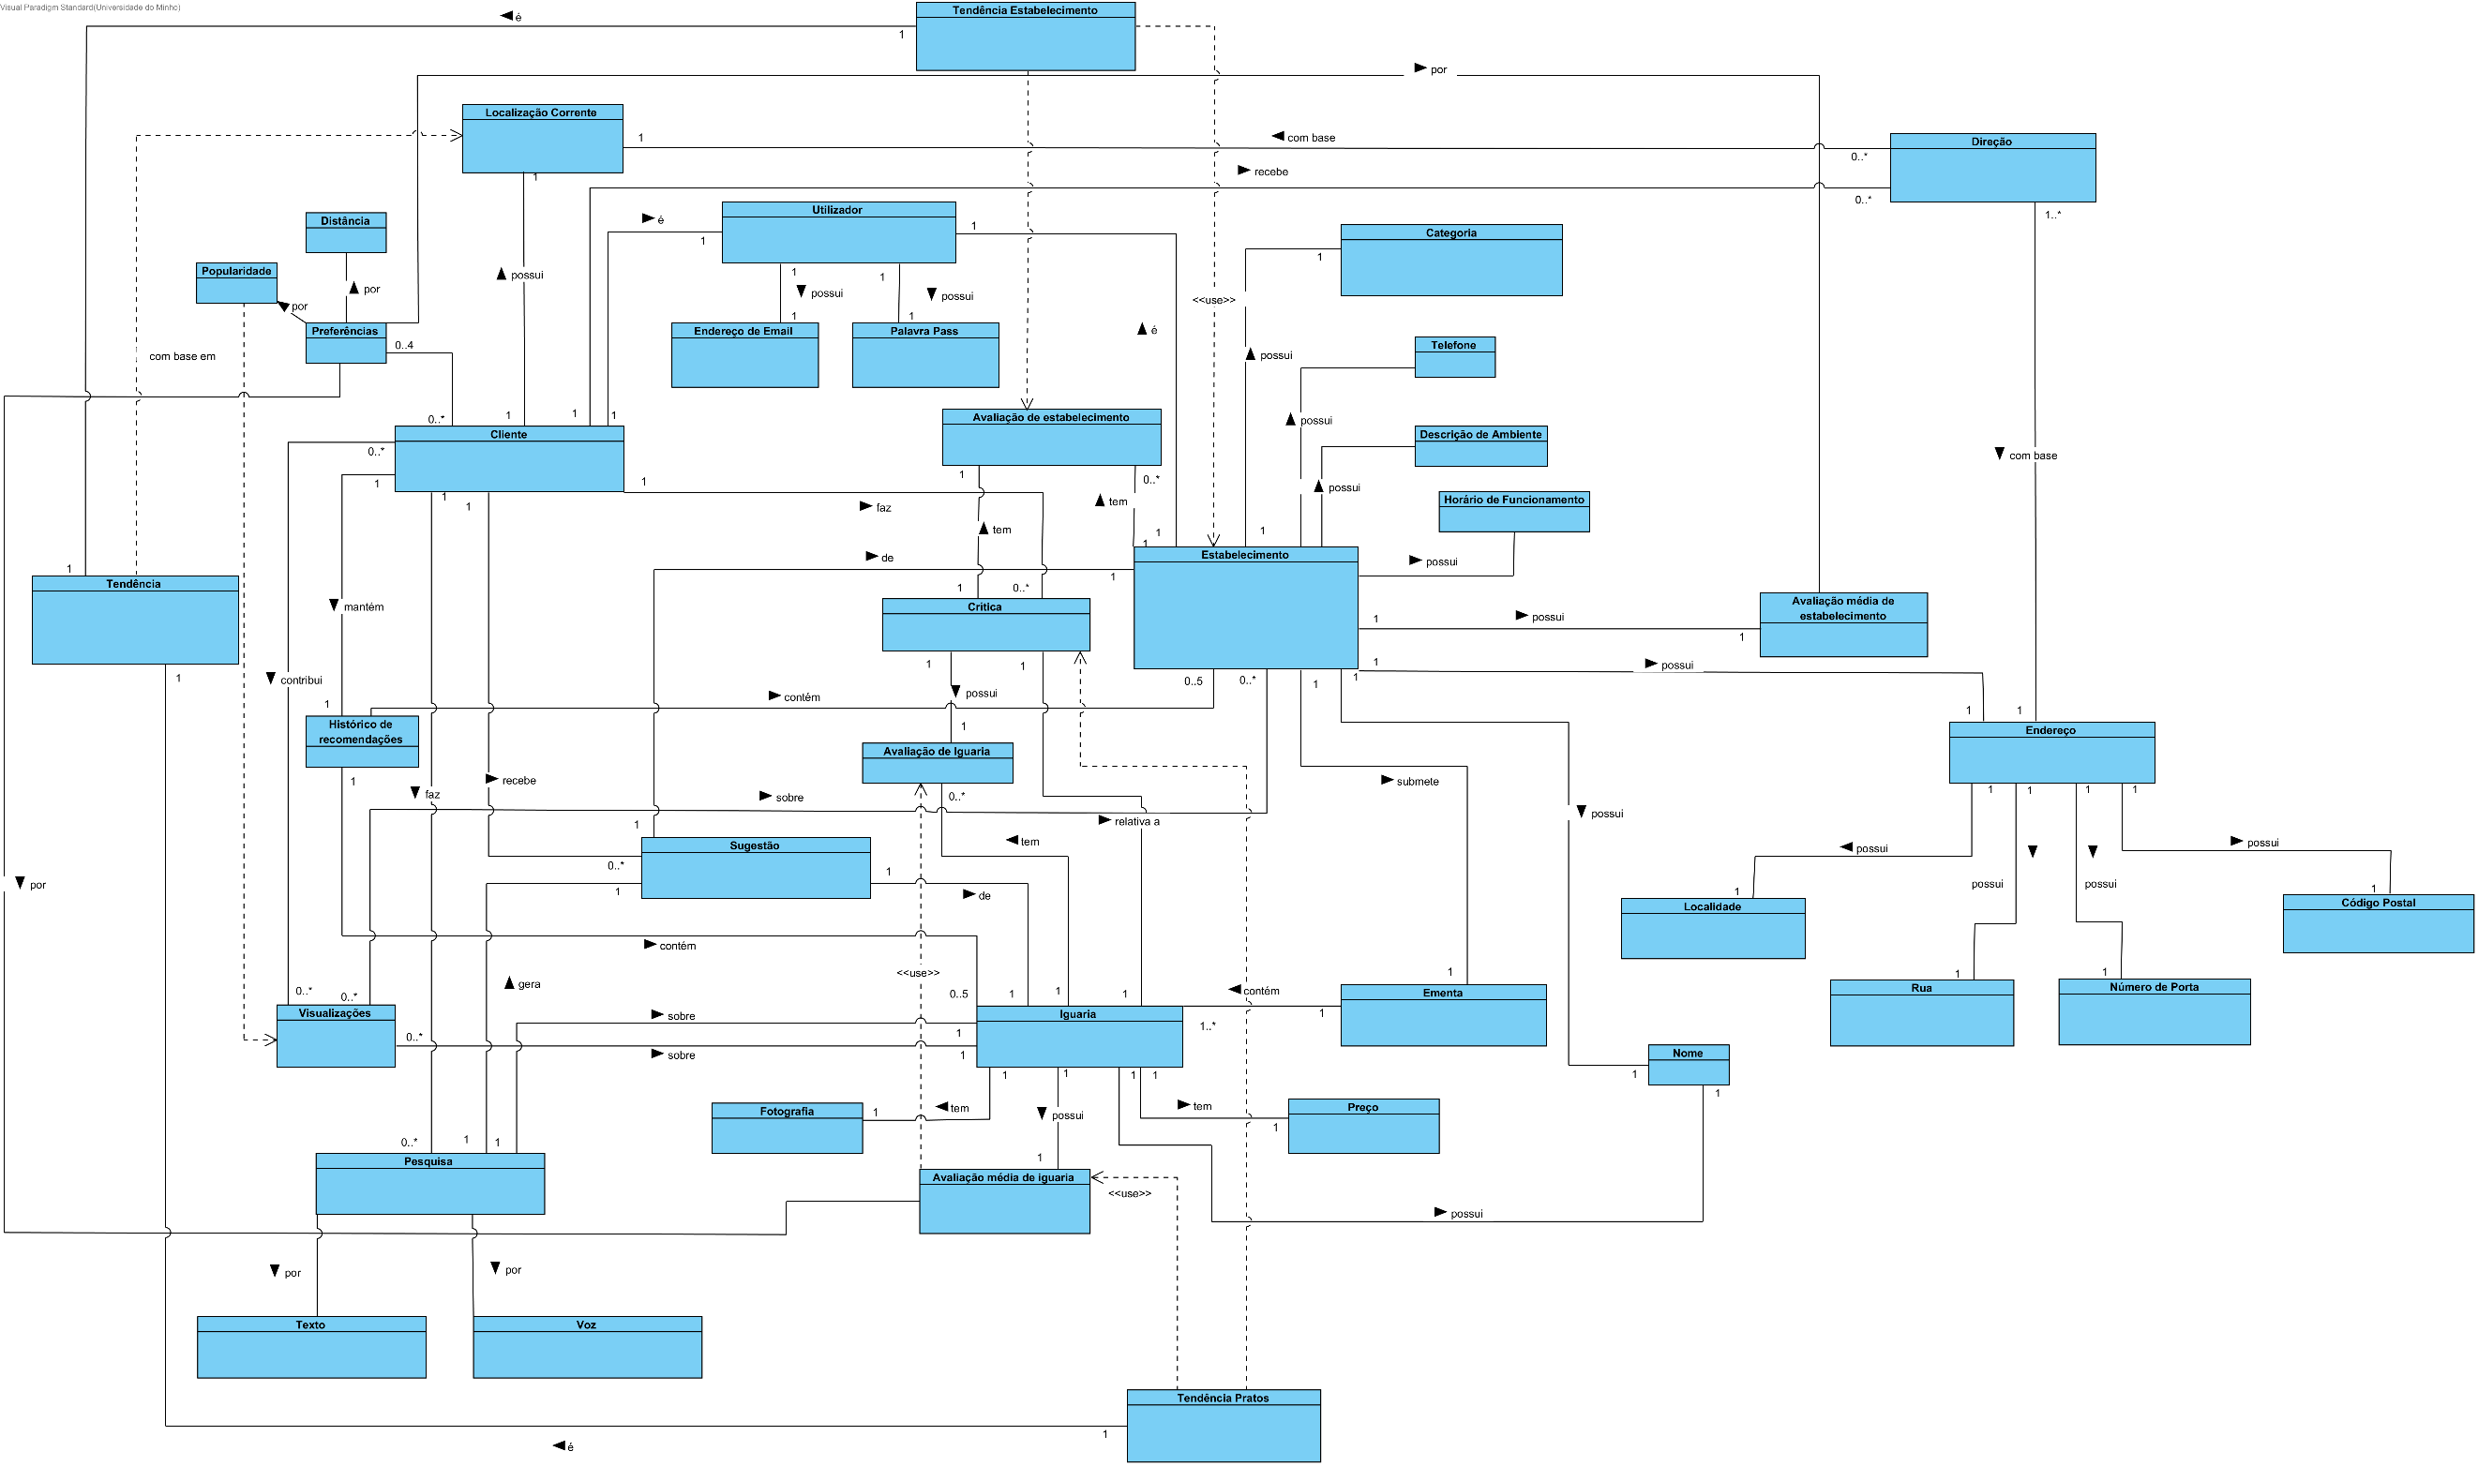
Figura 5 - Modelo de Domínio

  - Especificação dos Use Cases
Através da análise dos requisitos já orientados ao cenário, extraímos os Use Cases de forma quase direta. Modelamos o comportamento desses use case de acordo com os requisitos em diagramas de sequência.

  - Diagrama de Use Case
Representamos como atores os sistemas externos ao nosso, com os quais dialogamos para nos fornecerem certos serviços, também externos ao nosso, indispensáveis para a realização dos cenários. Os diagramas de sequência de Use Case estão presentes em anexo.

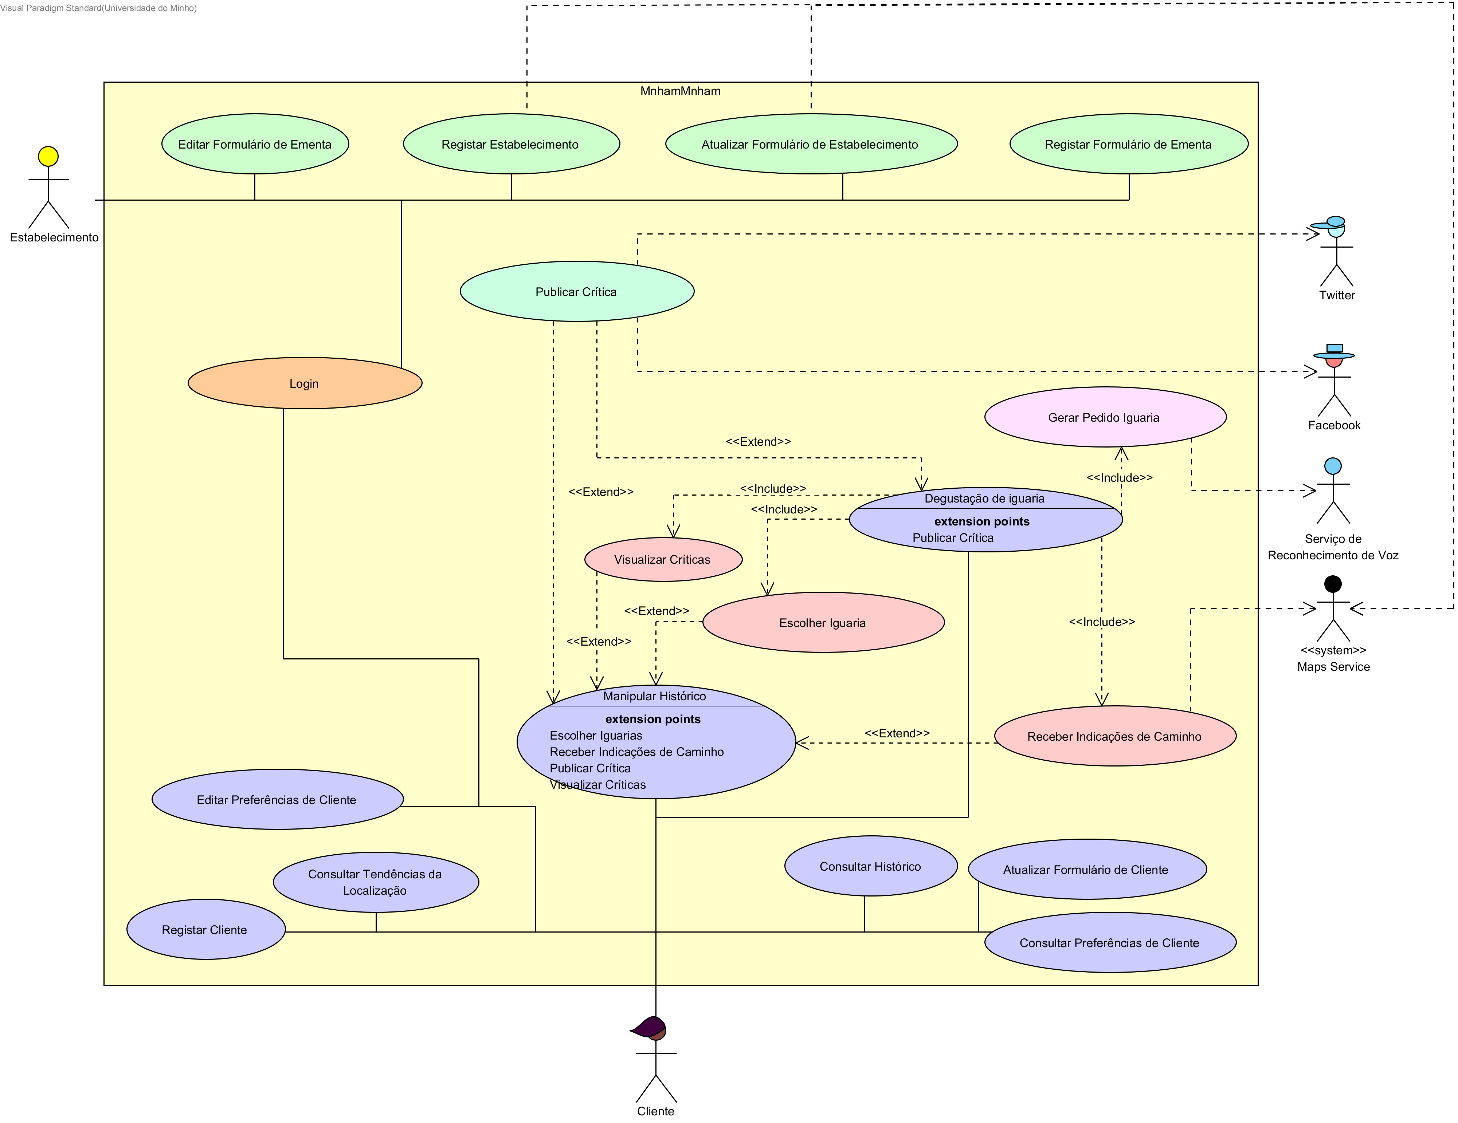

Figura 6 – Diagrama de Use Case.
  - Diagrama de Instalação
Separámos o sistema em cliente e servidor, sendo que o cliente dialoga com serviços externos de mapa e redes sociais. Já o servidor trata fundamentalmente de consultas e transações na base de dados, não esquecendo a tradução e conversão das mensagens que provêm do cliente para a base de dados, mantendo, também a ligação com os vários clientes ativa.
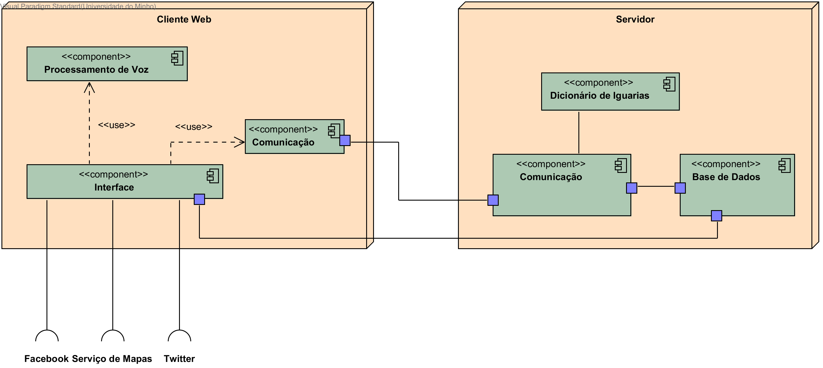

Figura 7 – Diagrama de instalação.

Projeto do Sistema de Dados
  - Modelo Concetual
Este capítulo aborda uma síntese do processo de conceção e modelação dos dados num modelo concetual, em notação Chen, nomeadamente a descrição de entidades, atributos, relacionamentos e identificação de chaves.
O modelo de dados concetual obteve-se através da análise de requisitos de utilizador e de sistema funcionais, seguindo a metodologia de Connolly & Begg. Seguindo esta metodologia identificaram-se diversas entidades, das quais Utilizador, Estabelecimento, Cliente, Categoria e Iguaria, e os atributos que as caracterizam.
Com efeito, a entidade Utilizador caracteriza-se pelo email e palavra passe de autenticação e credenciação perante o sistema. Esta entidade é um supertipo, que Estabelecimento e Cliente são os seus subtipos, onde a especialização da entidade num destes subtipos é disjunta e obrigatória, ou seja, um Utilizador tem que ser, um Cliente ou um Estabelecimento.
Por sua vez, a entidade Estabelecimento é caracterizada pelo seu nome, uma descrição do ambiente do espaço, bem como possui um contato telefónico, uma avaliação média com base em avaliações de clientes e o número total de seleções do espaço na aplicação, ou a popularidade da empresa na aplicação. Adicionalmente, a empresa possui um endereço, com rua, número de porta, localidade e código postal, bem como possui uma lista dos dias da semana com respetivo horário de funcionamento.
A outra entidade tipo Cliente representa um utilizador do tipo cliente, que é caracterizado pelo seu nome de utilizador e pelas suas preferências. Estas são descritivos de ordenação das sugestões recebidas, com base num pedido de iguaria por parte do cliente, e são as seguintes:
- Ordenação por avaliação média de estabelecimento;
- Ordenação por avaliação média de iguaria:
- Ordenação por popularidade de estabelecimento;
- Ordenação por popularidade de iguaria;
- Ordenação por distância ao estabelecimento;

Estas ordenações podem ser ascendentes ou descendentes, podendo não ser aplicadas, se o cliente assim o deseje.
Um estabelecimento pode submeter uma ementa diária, ou sob a forma de lista de iguarias. Assim Iguaria é uma entidade tipo, caraterizada pelo nome da iguaria, preço, avaliação média de iguaria por parte dos clientes e número de seleções, ou popularidade, da iguaria com base nas sugestões recebidas. Além do mais, cada iguaria possui uma fotografia da mesma. Note-se que, a existência da iguaria é condicionada pela existência de um estabelecimento, e daí a representação como entidade fraca.
Por último, relativamente a entidades, um estabelecimento tem uma categoria da área de atuação da empresa, a ele associada. Estas categorias são restritas a conjunto definido e podem ser bastantes, pelo que se decidiu colocar Categoria como entidade.

Relativamente a relacionamentos, alguns já forma mencionados anteriormente, como um estabelecimento submeter iguarias, ou um estabelecimento ter uma categoria. A entidade iguaria como entidade fraca é dependente da existência de um estabelecimento, e existência das iguarias de um estabelecimento só fazem sentido para esse estabelecimento, neste contexto. Assim a multiplicidade de entre estabelecimento e iguaria é de 1 para N, neste sentido.
Relativamente à categoria, um estabelecimento tem uma categoria, mas essa categoria pode agrupar vários estabelecimentos. Assim, o relacionamento entre estabelecimento e categoria é de 1 para N, neste sentido.
No outro espetro da aplicação, um cliente pode selecionar e criticar uma seleção com base na recomendação dada pelo sistema, a partir do pedido do cliente. De forma a poder avaliar a popularidade da iguaria, relacionou-se Cliente com Iguaria num relacionamento N para M, com um atributo multivalor composto com hora e a data da visualização, sendo que a cardinalidade desta lista, relativamente ao cliente, é a popularidade da iguaria. A multiplicidade é de N para M, uma vez que 1 cliente pode selecionar várias iguarias e uma iguaria pode ser selecionada por vários clientes. Note-se que um cliente pode selecionar várias vezes a mesma iguaria, dependendo da hora e da data, justificando o atributo multivalor composto.
Do mesmo modo, o estabelecimento possui um relacionamento similar com o relacionamento do anterior parágrafo, onde para cada visualização de uma Iguaria, pode-se extrapolar que um estabelecimento também foi visualizado. Note-se que, ambos os relacionamentos estão separados, uma vez que são independentes um do outro: se uma iguaria for eliminada, todas as visualizações de um estabelecimento se mantêm, e vice-versa. A multiplicidade é de N para M pelas mesmas razões do parágrafo anterior e o atributo multivalor foi criado com o mesmo intuito.
Tal como as visualizações do estabelecimento podem ser consideradas independentes, também as avaliações dos estabelecimentos têm que ser independentes pelos mesmos motivos. A multiplicidade é de N para M, uma vez que 1 cliente pode avaliar várias iguarias e uma iguaria pode ser avaliada por vários clientes. Note-se que a avaliação de um estabelecimento não é obrigatória, no entanto só pode ser feita uma vez.
Por último, o relacionamento relativo à critica de uma iguaria, por parte de um cliente tem a multiplicidade N para M, caracterizada pela avaliação da categoria, a sua descrição e data da crítica. A multiplicidade justifica-se, uma vez que um cliente pode criticar várias iguarias, e uma iguaria pode ser criticada por vários clientes. Note-se que um cliente apenas pode fazer e avaliar um critica uma vez.
Relativamente à escolha das chaves, escolheu-se, de um modo geral, um identificador para cada entidade, uma vez que é a chave de menor tamanho e o atributo com a menor possibilidade de mudar com o passar do tempo. No entanto, note-se que o email de utilizador é usado como chave primária, uma vez que tem que ser único. Adicionalmente identificou-se o contato telefónico como chave alternativa de estabelecimento, e como tal foi definida com restrição de unicidade.
Finalmente, o modelo concetual foi validado através de transações de utilizador descritas nos requisitos e junto do utilizador.
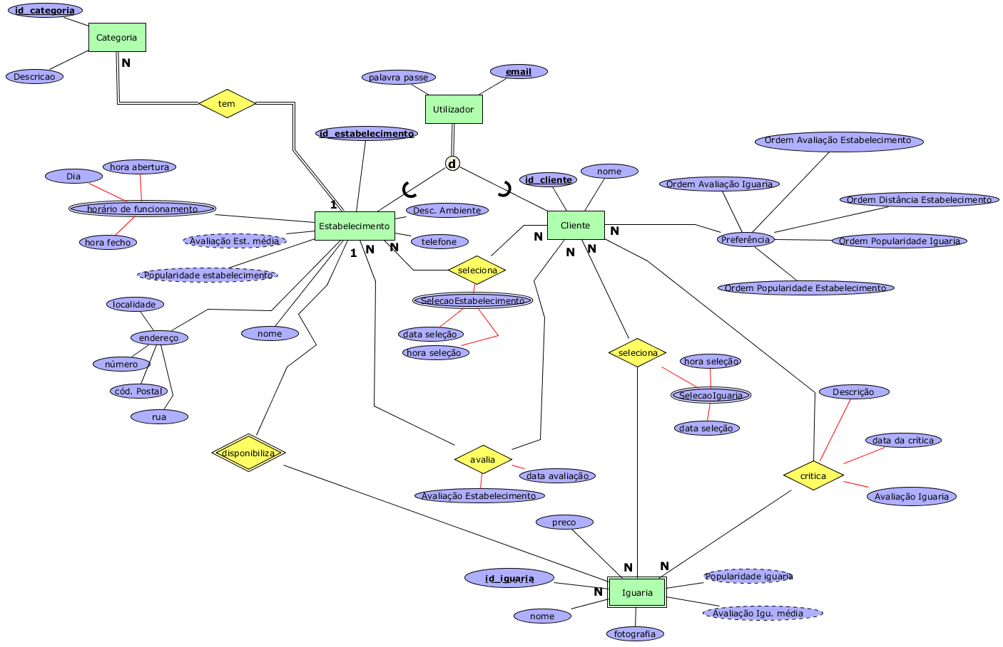

Figura 8 – Modelo concetual final.

  - Modelo Lógico
Enunciar modelo lógico
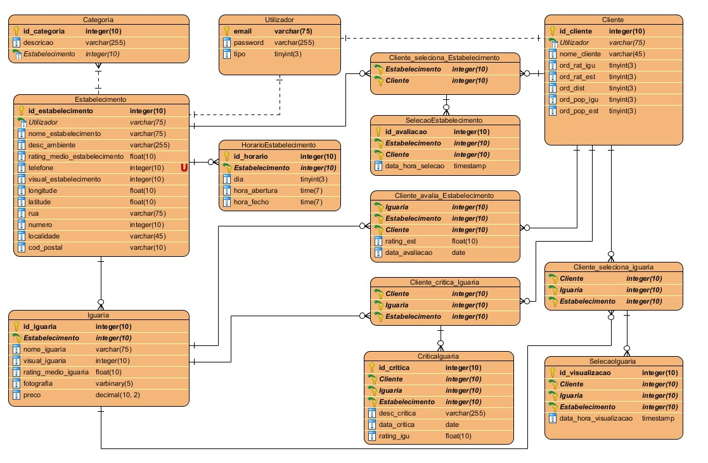

Figura 9 – Modelo Lógico.

  - Dicionário de dados
Falar de dicionário de dados

Especificação dos Interfaces
Blah blah texto
  - Mockup Web
<inserir mockup.png, António vai alterar uma ou duas coisas para ter a mensagem de erro>
- Conclusão e Trabalho Futuro
Pode-se concluir que a especificação foi efetuada com sucesso, uma vez que todas etapas da segunda fase foram completadas com relativo sucesso, visto que se especificou e validou de forma bem específica os tópicos fundamentais para esta segunda fase do projeto.
De igual modo a análise de requisitos terá sido feita de uma forma rigorosa, consequentemente especificando e ilustrando os use case e os mockups de forma correta. Porém, uma análise mais rigorosa dos requisitos teria levado a uma melhor especificação dos mesmos, sendo que, pela imensa intercalação de outros trabalhos, o tempo dedicado não foi o melhor.
Os recursos humanos foram alocados de forma competente, conforme as características de cada um, carga de trabalho e dificuldade na tarefa.
No âmbito tecnológico, de futuro pode haver tecnologias a adicionar, após uma melhor reflexão sobre os requisitos. Terá sido optada a abordagem Web de modo a universalizar e facilitar o desenvolvimento da aplicação de modo único e que abranja desktop e mobile do mesmo modo.
No domínio organizacional, assume-se que possam haver otimizações futuras e um estudo mais aprofundado aos processos e metodologias. No entanto, as metodologias atualmente descriminadas assumem-se suficientes para uma execução do projeto satisfatória.
Após ter sido feita uma ponderação da forma de obtenção de informação de iguarias, terá sido escolhida a passagem de responsabilidades para o estabelecimento, isto é, é destes que provém toda a informação. Aquando o levantamento de formulários, é de nossa obrigação o processamento dos mesmos, para que haja um normal funcionamento da aplicação.
A próxima fase será a de implementação onde se espera avançar já com a construção deste sistema da forma mais prática e metodológica possível e com o maior rigor. Pretende-se nessa fase então efetuar uma implementação do sistema enunciado nas duas etapas prévias, obedecendo às restrições impostas na fase intermédia.

Referências
http://www.softwareengineering-9.com/

Lista de Siglas e Acrónimos
UWP Universal Windows Platform
SQL Structured Query Language
XML eXtensible Markup Language
REST Representational state transfer
UML Unified Modelling Language
VP Visual Paradigm
API Application Programming Interface
GPS Global Positioning System
S.M.A.R.T.E.R Specific, Measurable, Assignable, Realistic, Time-related, Evaluated, Reviewed

Anexos
  - Dicionário de Dados-Entidades
Entidade | MULTIPLICIDADE | RELACIONAMENTO | MULTIPLICIDADE | Entidade (RELACIONADA)
Categoria | 1 (obrigatório) | Tem. | N (obrigatório) | Estabelecimento
Utilizador | 1 (obrigatório) | É do tipo | 1 (obrigatório) | Estabelecimento ou Cliente
Estabelecimento | 1 (obrigatório) | Disponibiliza | N (opcional) | Iguaria
Cliente | 1 (obrigatório) | Seleciona | N (opcional) | Estabelecimento
Cliente | 1 (obrigatório) | Seleciona | N (opcional) | Iguaria
Cliente | 1 (obrigatório) | Avalia | N (opcional) | Estabelecimento
Cliente | 1 (obrigatório) | Critica | N (opcional) | Iguaria
Tabela 1 – Tabela com Relacionamentos
  - Dicionário De Dados-Atributos das Tabelas
NOME DA TABELA | ATRIBUTO | DESCRIÇÃO | TIPO DE DADOS & COMPRIMENTO/DOMÍNIO | NULO | Chave (ou único) | Index | VALOR POR DEFEITO
Cliente | id_cliente | Identificador único de um cliente | INTEGER (10) | Não | PK | Sim | Auto incrementado
Cliente | nome_cliente | Nome do cliente | VARCHAR (45) | Não | - | Não | -
Cliente | ord_rat_igu | Preferência de ordenação por avaliação de iguaria | TINYINT (3) /0,1,2 | Não | - |  | 0
Cliente | ord_rat_est | Preferência de ordenação por avaliação de iguaria | TINYINT (3) /0,1,2 | Não | - |  | 0
Cliente | ord_dist | Preferência de ordenação por distância de estabelecimento | TINYINT (3) /0,1,2 | Não | - |  | 0
Cliente | ord_pop_igu | Preferência de ordenação por popularidade de iguaria | TINYINT (3) /0,1,2 | Não | - |  | 0
Cliente | ord_pop_est | Preferência de ordenação por popularidade de iguaria | TINYINT (3) /0,1,2 | Não | - |  | 0
Cliente | Utilizador | Indica o email do cliente | VARCHAR (75) | Não | FK | Sim | -
Tabela 2 – Tabela Cliente

NOME DA TABELA | ATRIBUTO | DESCRIÇÃO | TIPO DE DADOS & COMPRIMENTO/DOMÍNIO | NULO | Chave (ou único) | Index | VALOR POR DEFEITO
Estabelecimento | id_estabelecimento | Identifica unicamente um estabelecimento | INTEGER (10) | Não | PK | Sim | Auto incrementado
Estabelecimento | Utilizador | Indica o email do cliente | VARCHAR (75) | Não | FK | Sim | -
Estabelecimento | desc_amb | Descreve o ambiente do espaço do ambiente | VARCHAR (75) | Não | Não | Não | -
Estabelecimento | rating_medio_estabelecimento | Descreve a avaliação de clientes média do estabelecimento | TINYINT (3) /1...5 | Não | Não | Não | 2
Estabelecimento | telefone | Contato telefónico da empresa | INTEGER (10) | Não | UQ | Sim | -
Estabelecimento | visual_estabelecimento | Número de visualizações da empresa | INTEGER (10) | Não | Não | Não | 0
Estabelecimento | longitude | Indica a longitude (coordenadas geográficas decimais) do endereço do estabelecimento | FLOAT (10) / +-180 | Não | Não | Não | 0
Estabelecimento | latitude | Indica a latitude (coordenadas geográficas decimais) do endereço do estabelecimento | FLOAT (10) / +-90 | Não | Não | Não | 0
Estabelecimento | rua | Indica a rua do endereço do estabelecimento | VARCHAR (75) | Não | Não | Não | -
Estabelecimento | numero | Indica a rua do endereço do estabelecimento | INTEGER (10) | Não | Não | Não | -
Estabelecimento | localidade | Indica a localidade do endereço do estabelecimento | VARCHAR (45) | Não | Não | Não | -
 | cod_postal | Indica o código postal do endereço do estabelecimento | VARCHAR (10) | Não | Não | Não | -
Tabela 3 – Tabela Estabelecimento

NOME DA TABELA | ATRIBUTO | DESCRIÇÃO | TIPO DE DADOS & COMPRIMENTO/DOMÍNIO | NULO | Chave (ou único) | Index | VALOR POR DEFEITO
Iguaria | id_iguaria | Identificador único do comboio | INTEGER (10) | Não | PK | Sim | Auto incrementado
Iguaria | Estabelecimento | Cópia do identificador único de estabelecimento | INTEGER (10) | Não | FK | Sim | -
Iguaria | nome_iguaria | Nome da iguaria | VARCHAR (75) | Não | - | Não | -
Iguaria | visual_iguaria | Número total de visualizações da iguaria | INTEGER (10) | Não | - | Não | 0
Iguaria | rating_medio_iguaria | Avalização média feita pelos clientes à iguaria | FLOAT (10) / 1…5 | Não | - | Não | 2
Iguaria | fotografia | Fotografia da iguaria | VARBINARY (5) | Não | - |  | -
Iguaria | preco | Descreve a marca do comboio. | VARCHAR (45) | Não | - | Não | -
Iguaria | Modelo | Descreve o modelo do comboio. | VARCHAR (45) | Não | - | Não | -
Tabela 4 – Tabela Iguaria

NOME DA TABELA | ATRIBUTO | DESCRIÇÃO | TIPO DE DADOS & COMPRIMENTO/DOMÍNIO | NULO | Chave (ou único) | Index | VALOR POR DEFEITO
Cliente_seleciona_Estabelecimento | Estabelecimento | Cópia do identificador único percurso | INTEGER (10) | Não | PK/FK | Sim | -
Cliente_seleciona_Estabelecimento | Cliente | Cópia do identificador único um percurso | INTEGER (10) | Não | PK/FK | Sim | -
Tabela 5 – Tabela Cliente_seleciona_Estabelecimento

NOME DA TABELA | ATRIBUTO | DESCRIÇÃO | TIPO DE DADOS & COMPRIMENTO/DOMÍNIO | NULO | Chave (ou único) | Index | VALOR POR DEFEITO
Cliente_avalia_Estabelecimento | Iguaria | Cópia do identificador único | INTEGER (10) | Não | PK/FK | Sim | -
Cliente_avalia_Estabelecimento | Estabelecimento | Cópia do identificador único | INTEGER (10) | Não | PK/FK | Sim | -
 | Cliente | Cópia do identificador único | INTEGER (10) | Não | PK/FK | Sim | -
 | rating_est | Avaliação do estabelecimento pelo cliente | FLOAT (10) | Não | - | Não | 0
 | data_avaliacao | Data quando critica/avaliação ocorreu | DATE | Não | - | Não | -
Tabela 6 – Tabela Cliente_avalia_Estabelecimento

NOME DA TABELA | ATRIBUTO | DESCRIÇÃO | TIPO DE DADOS & COMPRIMENTO/DOMÍNIO | NULO | Chave (ou único) | Index | VALOR POR DEFEITO
Cliente_critica_Iguaria | Cliente | Cópia do identificador único de Cliente | INTEGER (10) | Não | PK/FK | Sim | -
Cliente_critica_Iguaria | Iguaria | Cópia do identificador único de Iguaria | INTEGER (10) | Não | PK/FK | Sim | -
 | Estabelecimento | Cópia do identificador único de Estabelecimento | INTEGER (10) | Não | PK/FK | Sim | -
Tabela 7 – Tabela Cliente_critica_Iguaria

NOME DA TABELA | ATRIBUTO | DESCRIÇÃO | TIPO DE DADOS & COMPRIMENTO/DOMÍNIO | NULO | Chave (ou único) | Index | VALOR POR DEFEITO
CriticaIguaria | id_critica | Identificador único de crítica | INTEGER (10) | Não | PK | Sim | Auto incrementado
CriticaIguaria | Cliente | Cópia do identificador único | INTEGER (10) | Não | PK/FK | Sim | -
CriticaIguaria | Iguaria | Cópia do identificador único | INTEGER (10) | Não | PK/FK | Sim | -
 | Estabelecimento | Cópia do identificador único | INTEGER (10) | Não | PK/FK | Sim | -
 | desc_critica | Descrição da critica elaborada pelo cliente | VARCHAR (255) | Não | - | Não | -
 | data_critica | Data da critica elaborada pelo cliente | DATE | Não | - | Não | -
 | rating_igu | Avaliação da iguaria pelo cliente | FLOAT (10) | Não | - | Não | 0
Tabela 8 – Tabela CriticaIguaria

NOME DA TABELA | ATRIBUTO | DESCRIÇÃO | TIPO DE DADOS & COMPRIMENTO/DOMÍNIO | NULO | Chave (ou único) | Index | VALOR POR DEFEITO
Cliente_seleciona_Iguaria | Cliente | Cópia do identificador único | INTEGER (10) | Não | PK/FK | Sim | -
Cliente_seleciona_Iguaria | Iguaria | Cópia do identificador único | INTEGER (10) | Não | PK/FK | Sim | -
 | Estabelecimento | Cópia do identificador único | INTEGER (10) | Não | PK/FK | Sim | -
Tabela 9 – Tabela Cliente_seleciona_Iguaria

NOME DA TABELA | ATRIBUTO | DESCRIÇÃO | TIPO DE DADOS & COMPRIMENTO/DOMÍNIO | NULO | Chave (ou único) | Index | VALOR POR DEFEITO
SelecaoIguaria | id_critica | Identificador único de crítica | INTEGER (10) | Não | PK | Sim | Auto incrementado
SelecaoIguaria | Cliente | Cópia do identificador único de Cliente | INTEGER (10) | Não | PK/FK | Sim | -
 | Iguaria | Cópia do identificador único de Iguaria | INTEGER (10) | Não | PK/FK | Sim | -
 | Estabelecimento | Cópia do identificador único Estabelecimento | INTEGER (10) | Não | PK/FK | Sim | -
 | data_hora_visualizacao | Marca temporal da data e da hora de visialização | TIMESTAMP | Não | - | Não | -
Tabela 10 – Tabela SelecaoIguaria
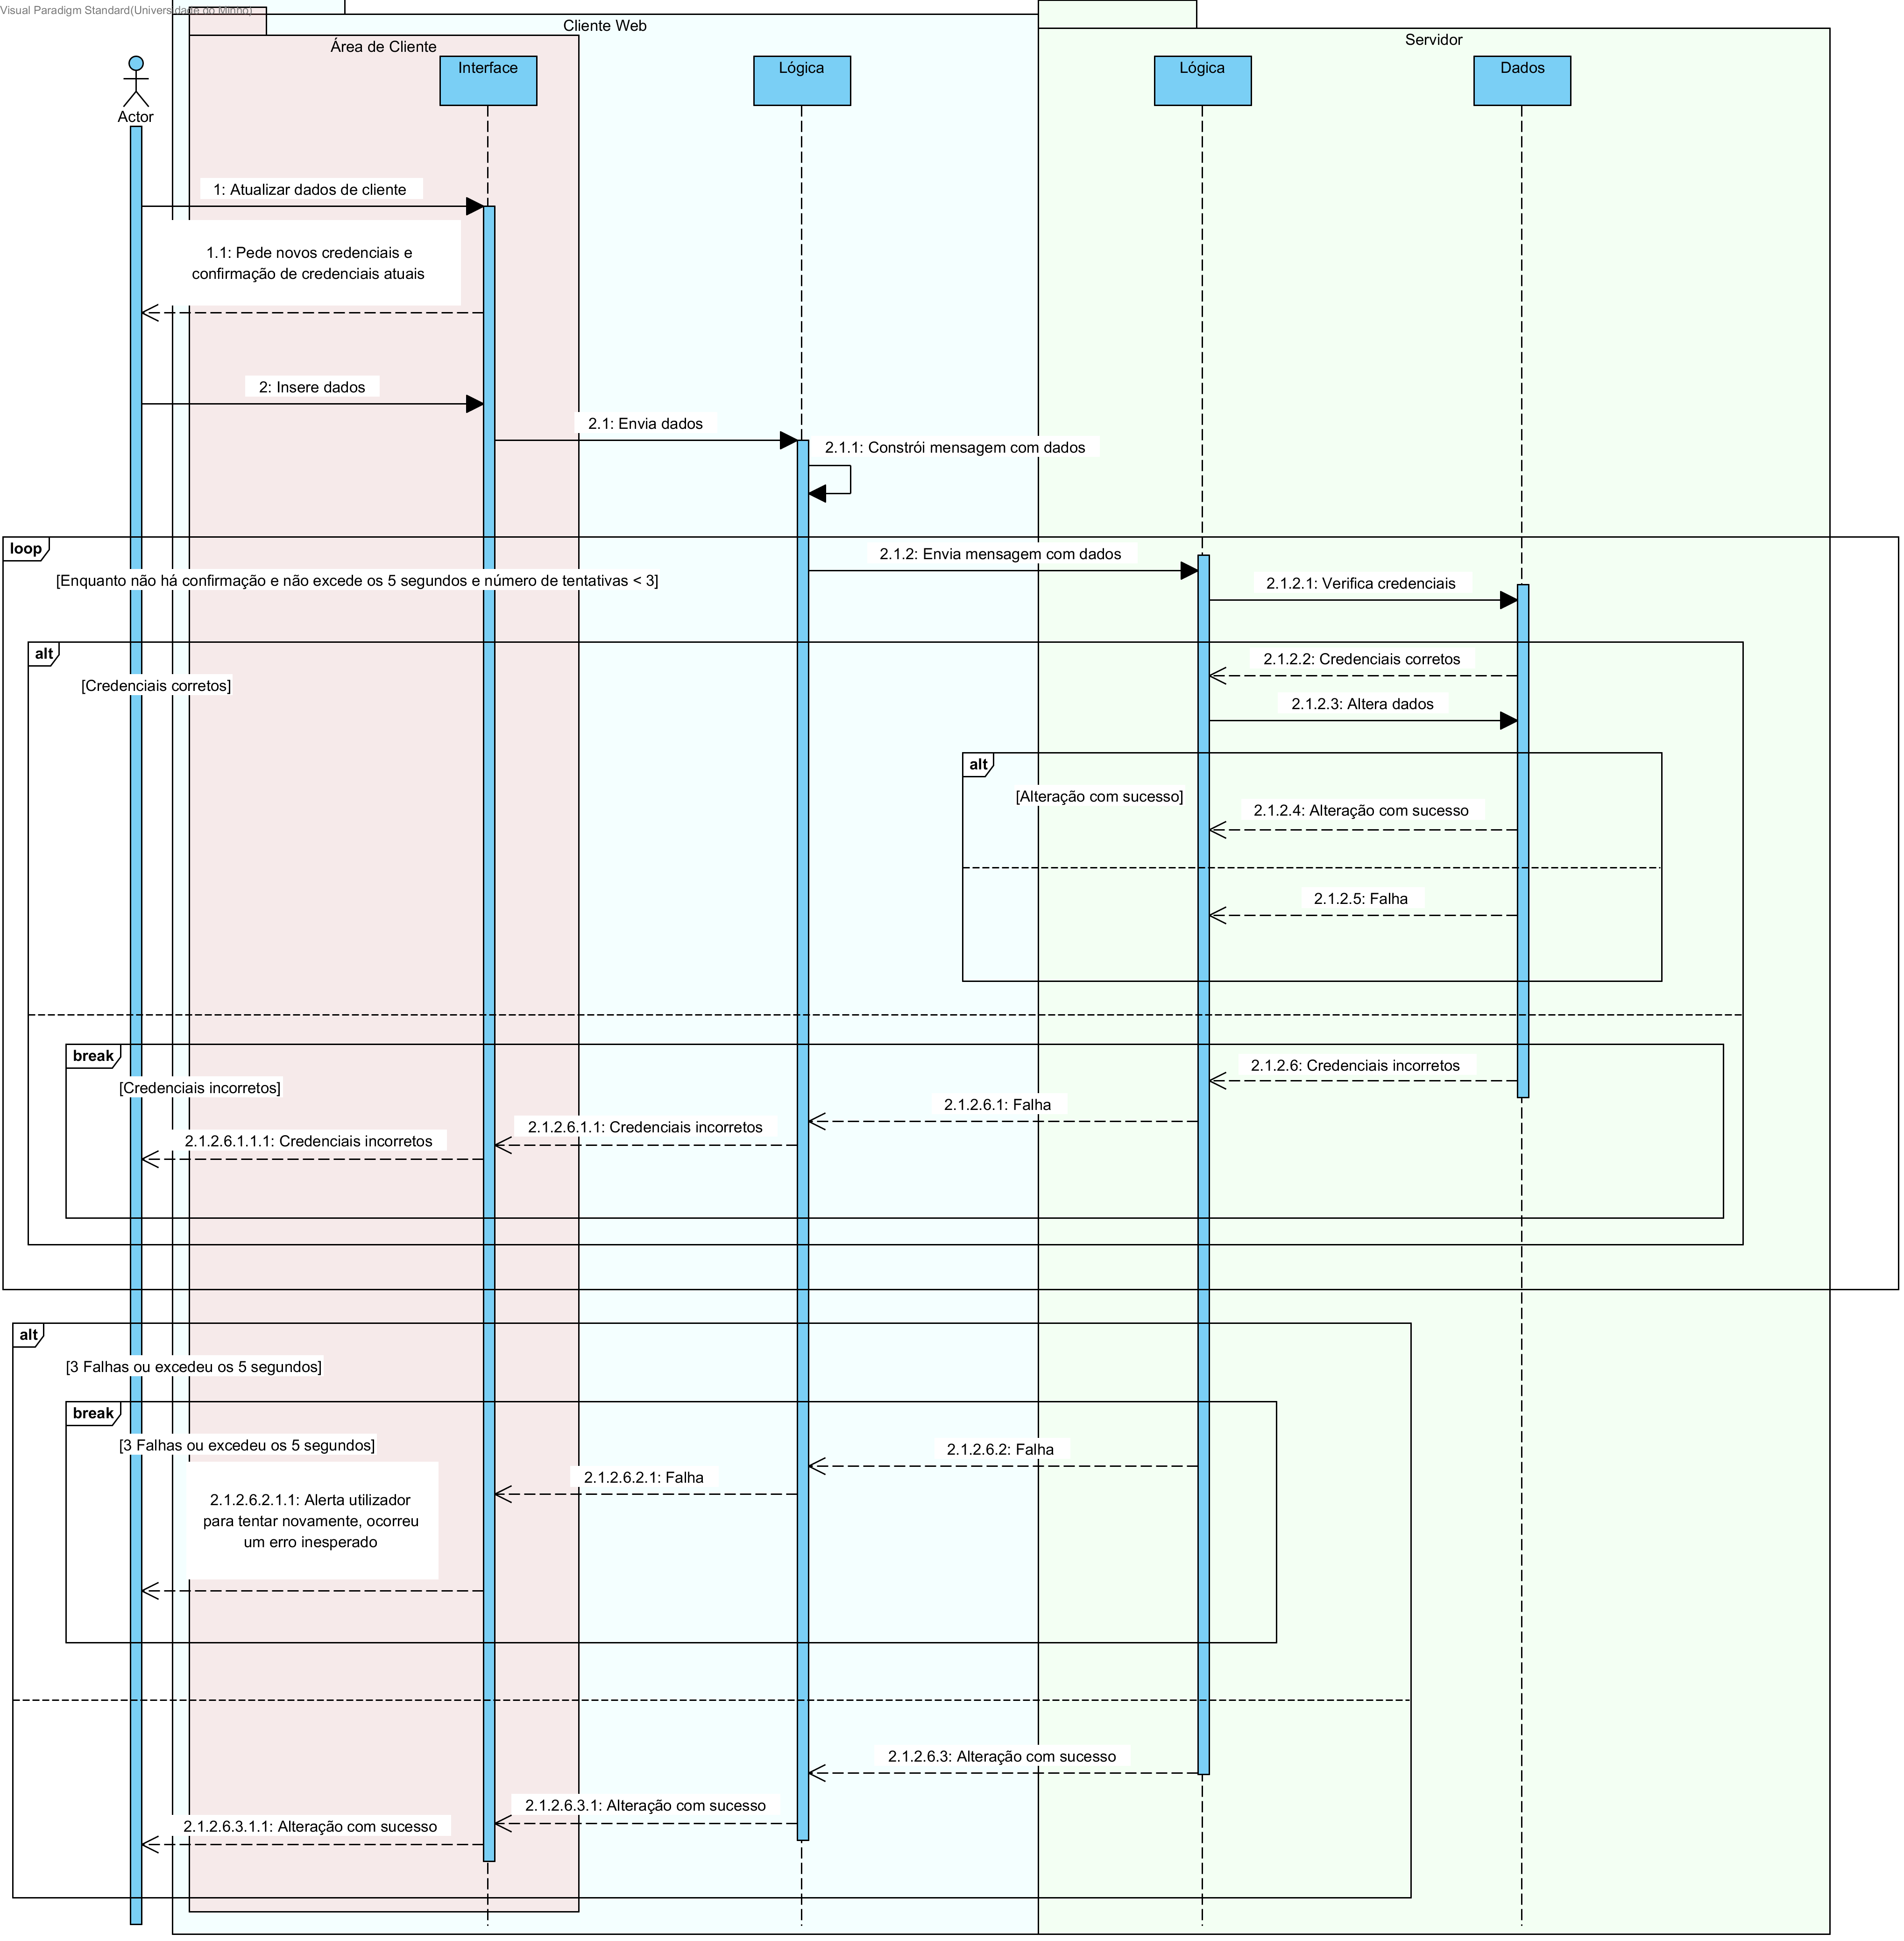
Figura 10 - Use Case de Atualizar Formulário de Cliente.

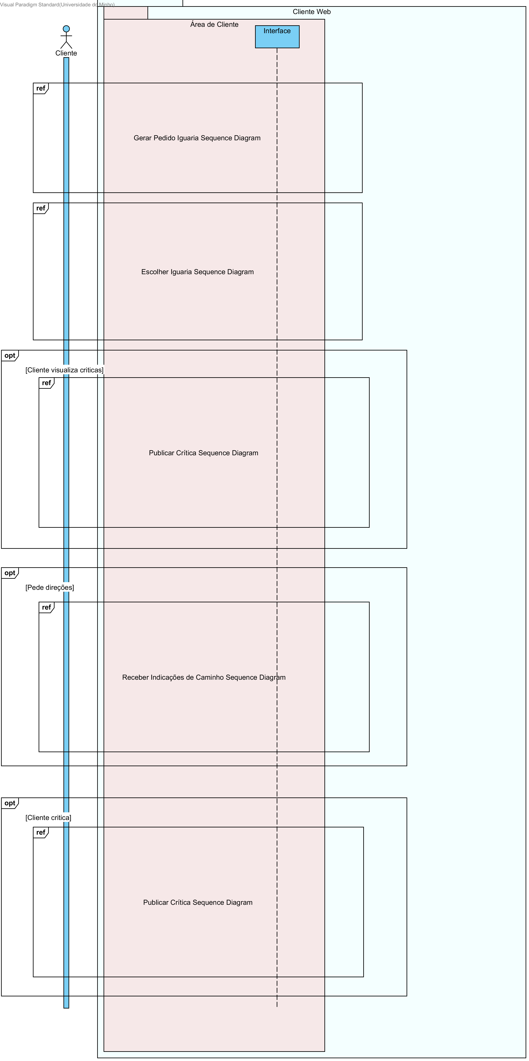
Figura 11 - Use Case de Degustação de Iguaria.
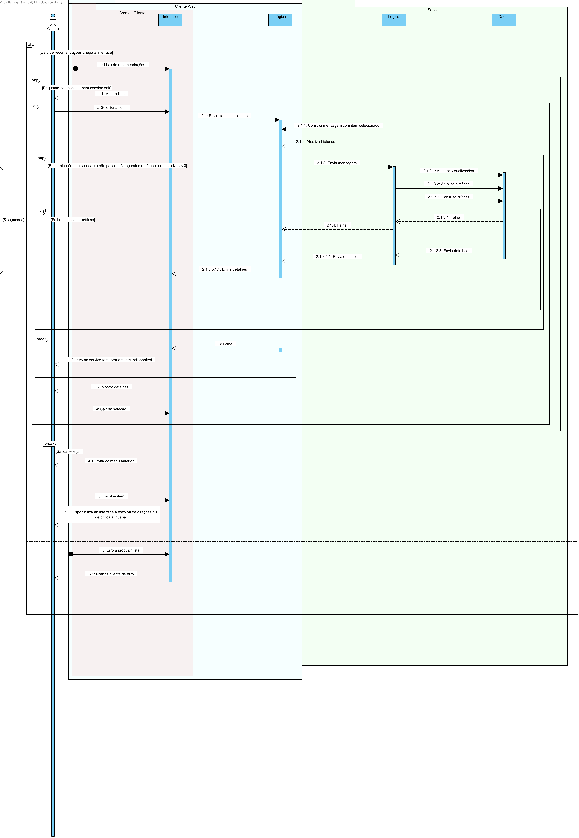
Figura 12 - Use Case de Escolha de Iguaria.
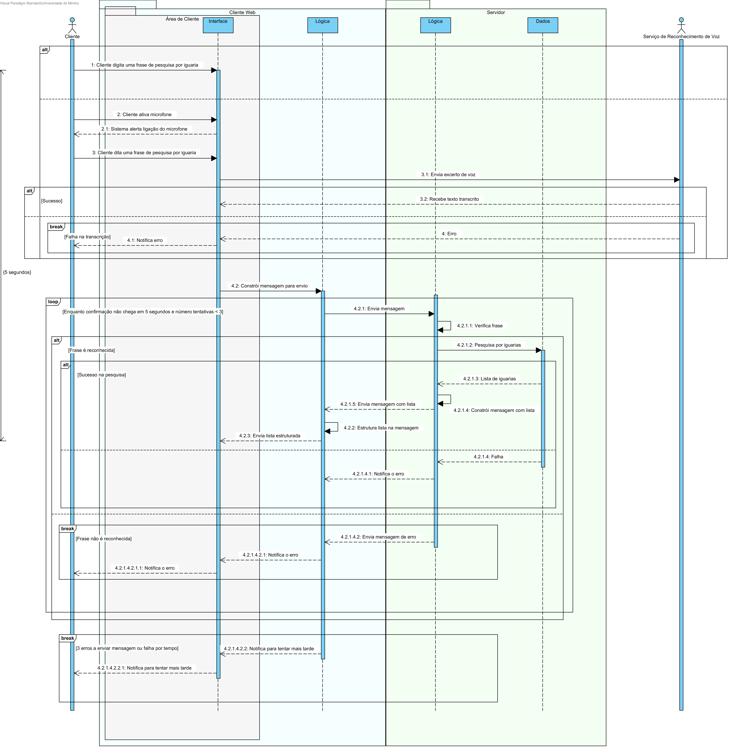
Figura 13 - Use Case de Gerar Pedido de Iguaria.
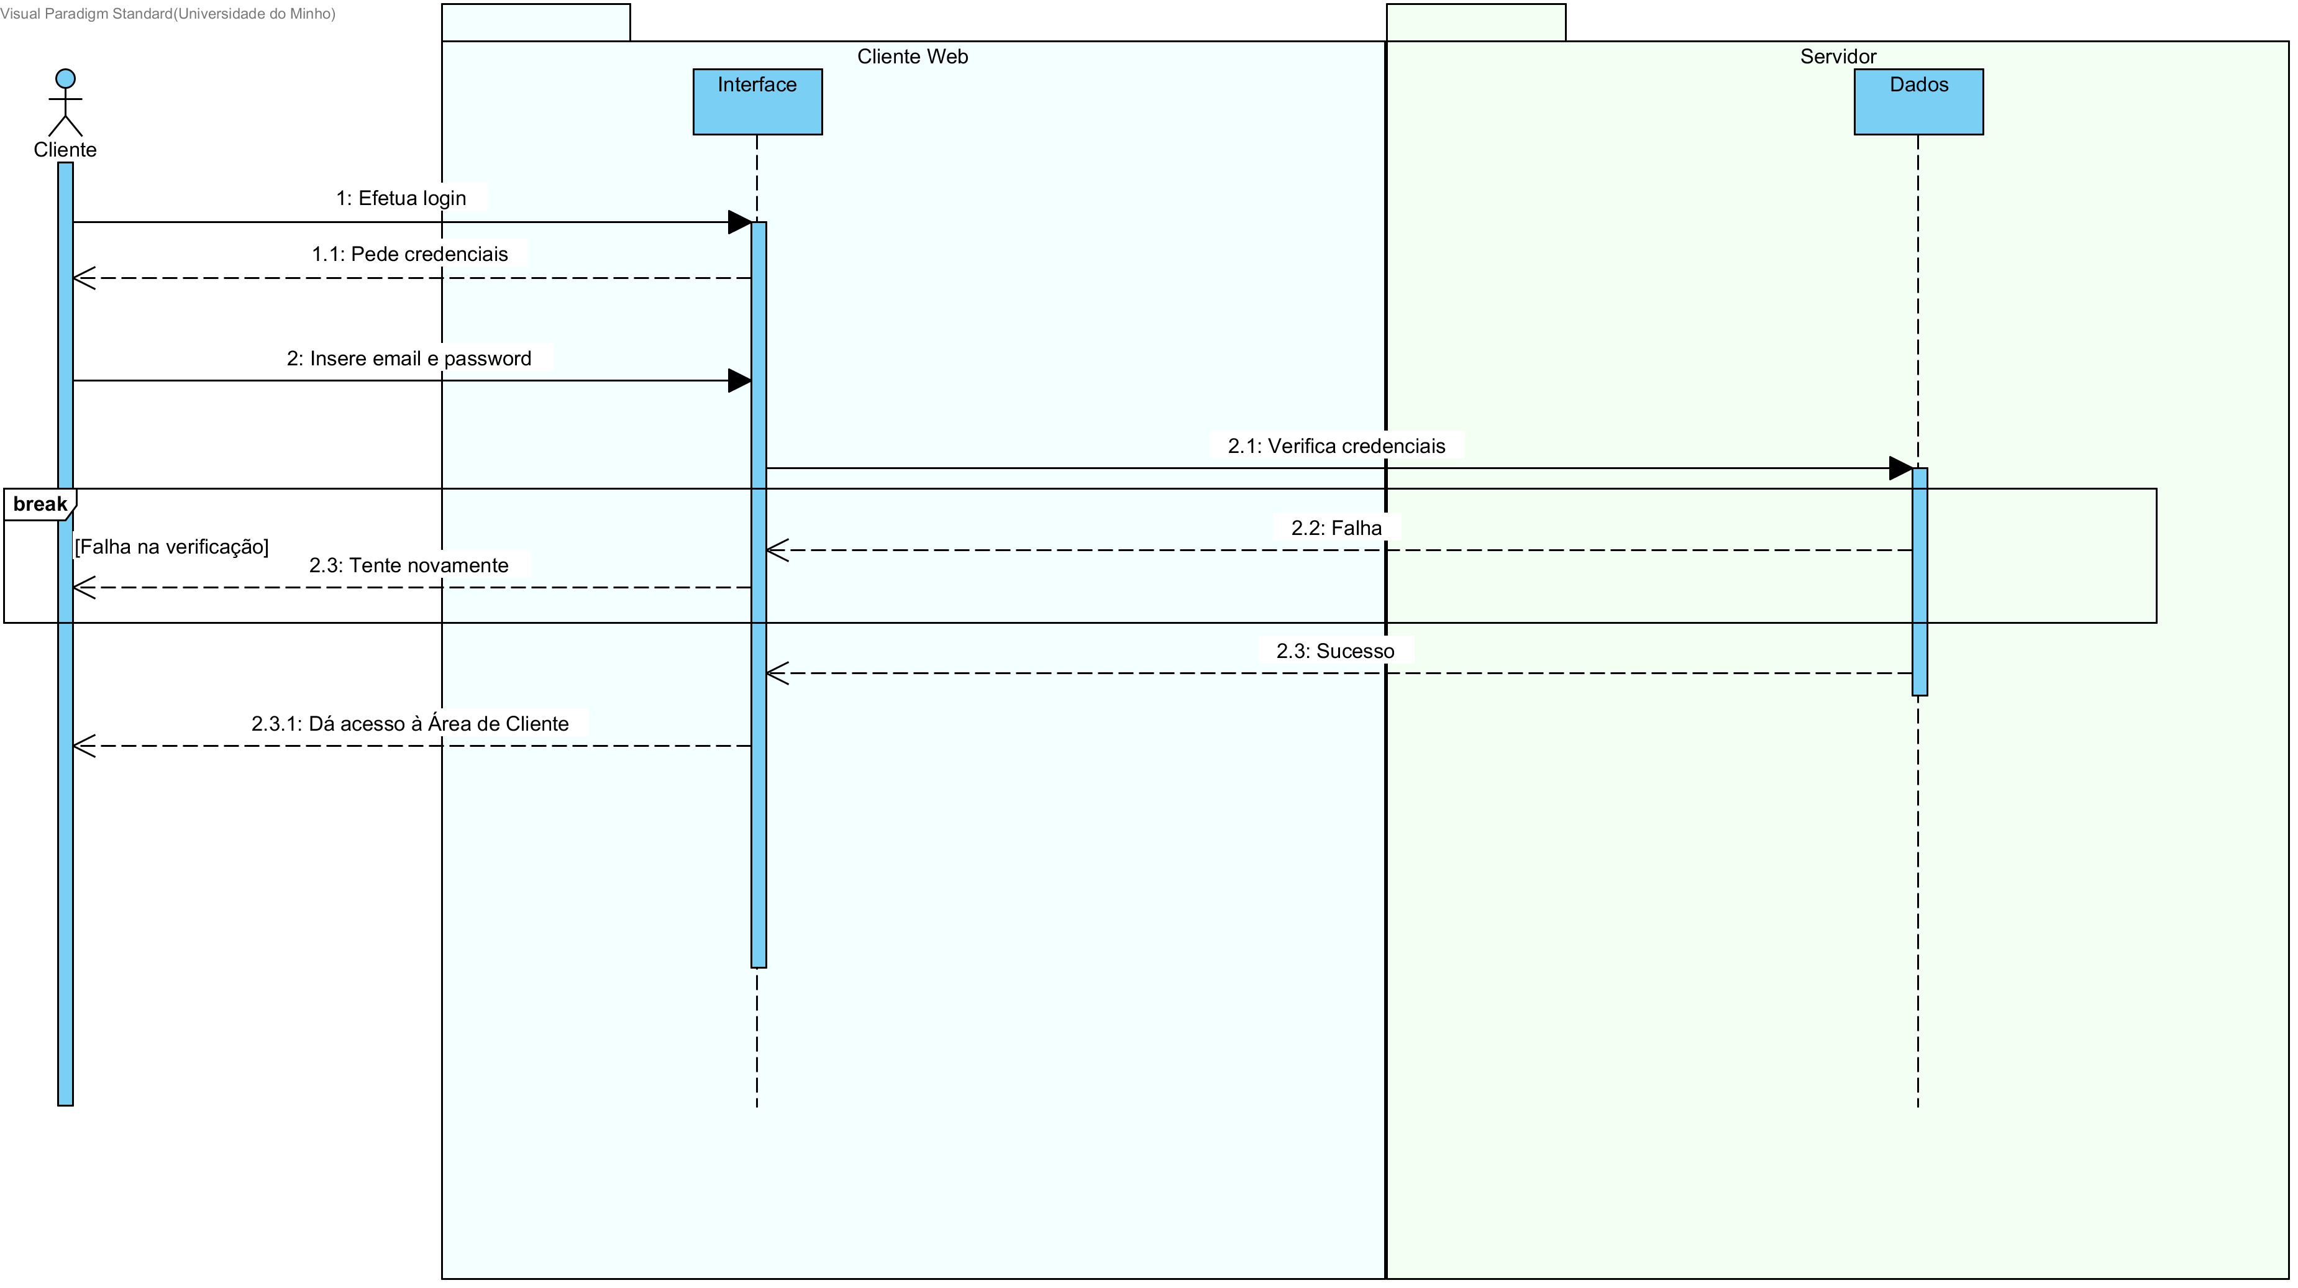
Figura 14 - Use Case de Login de Cliente.
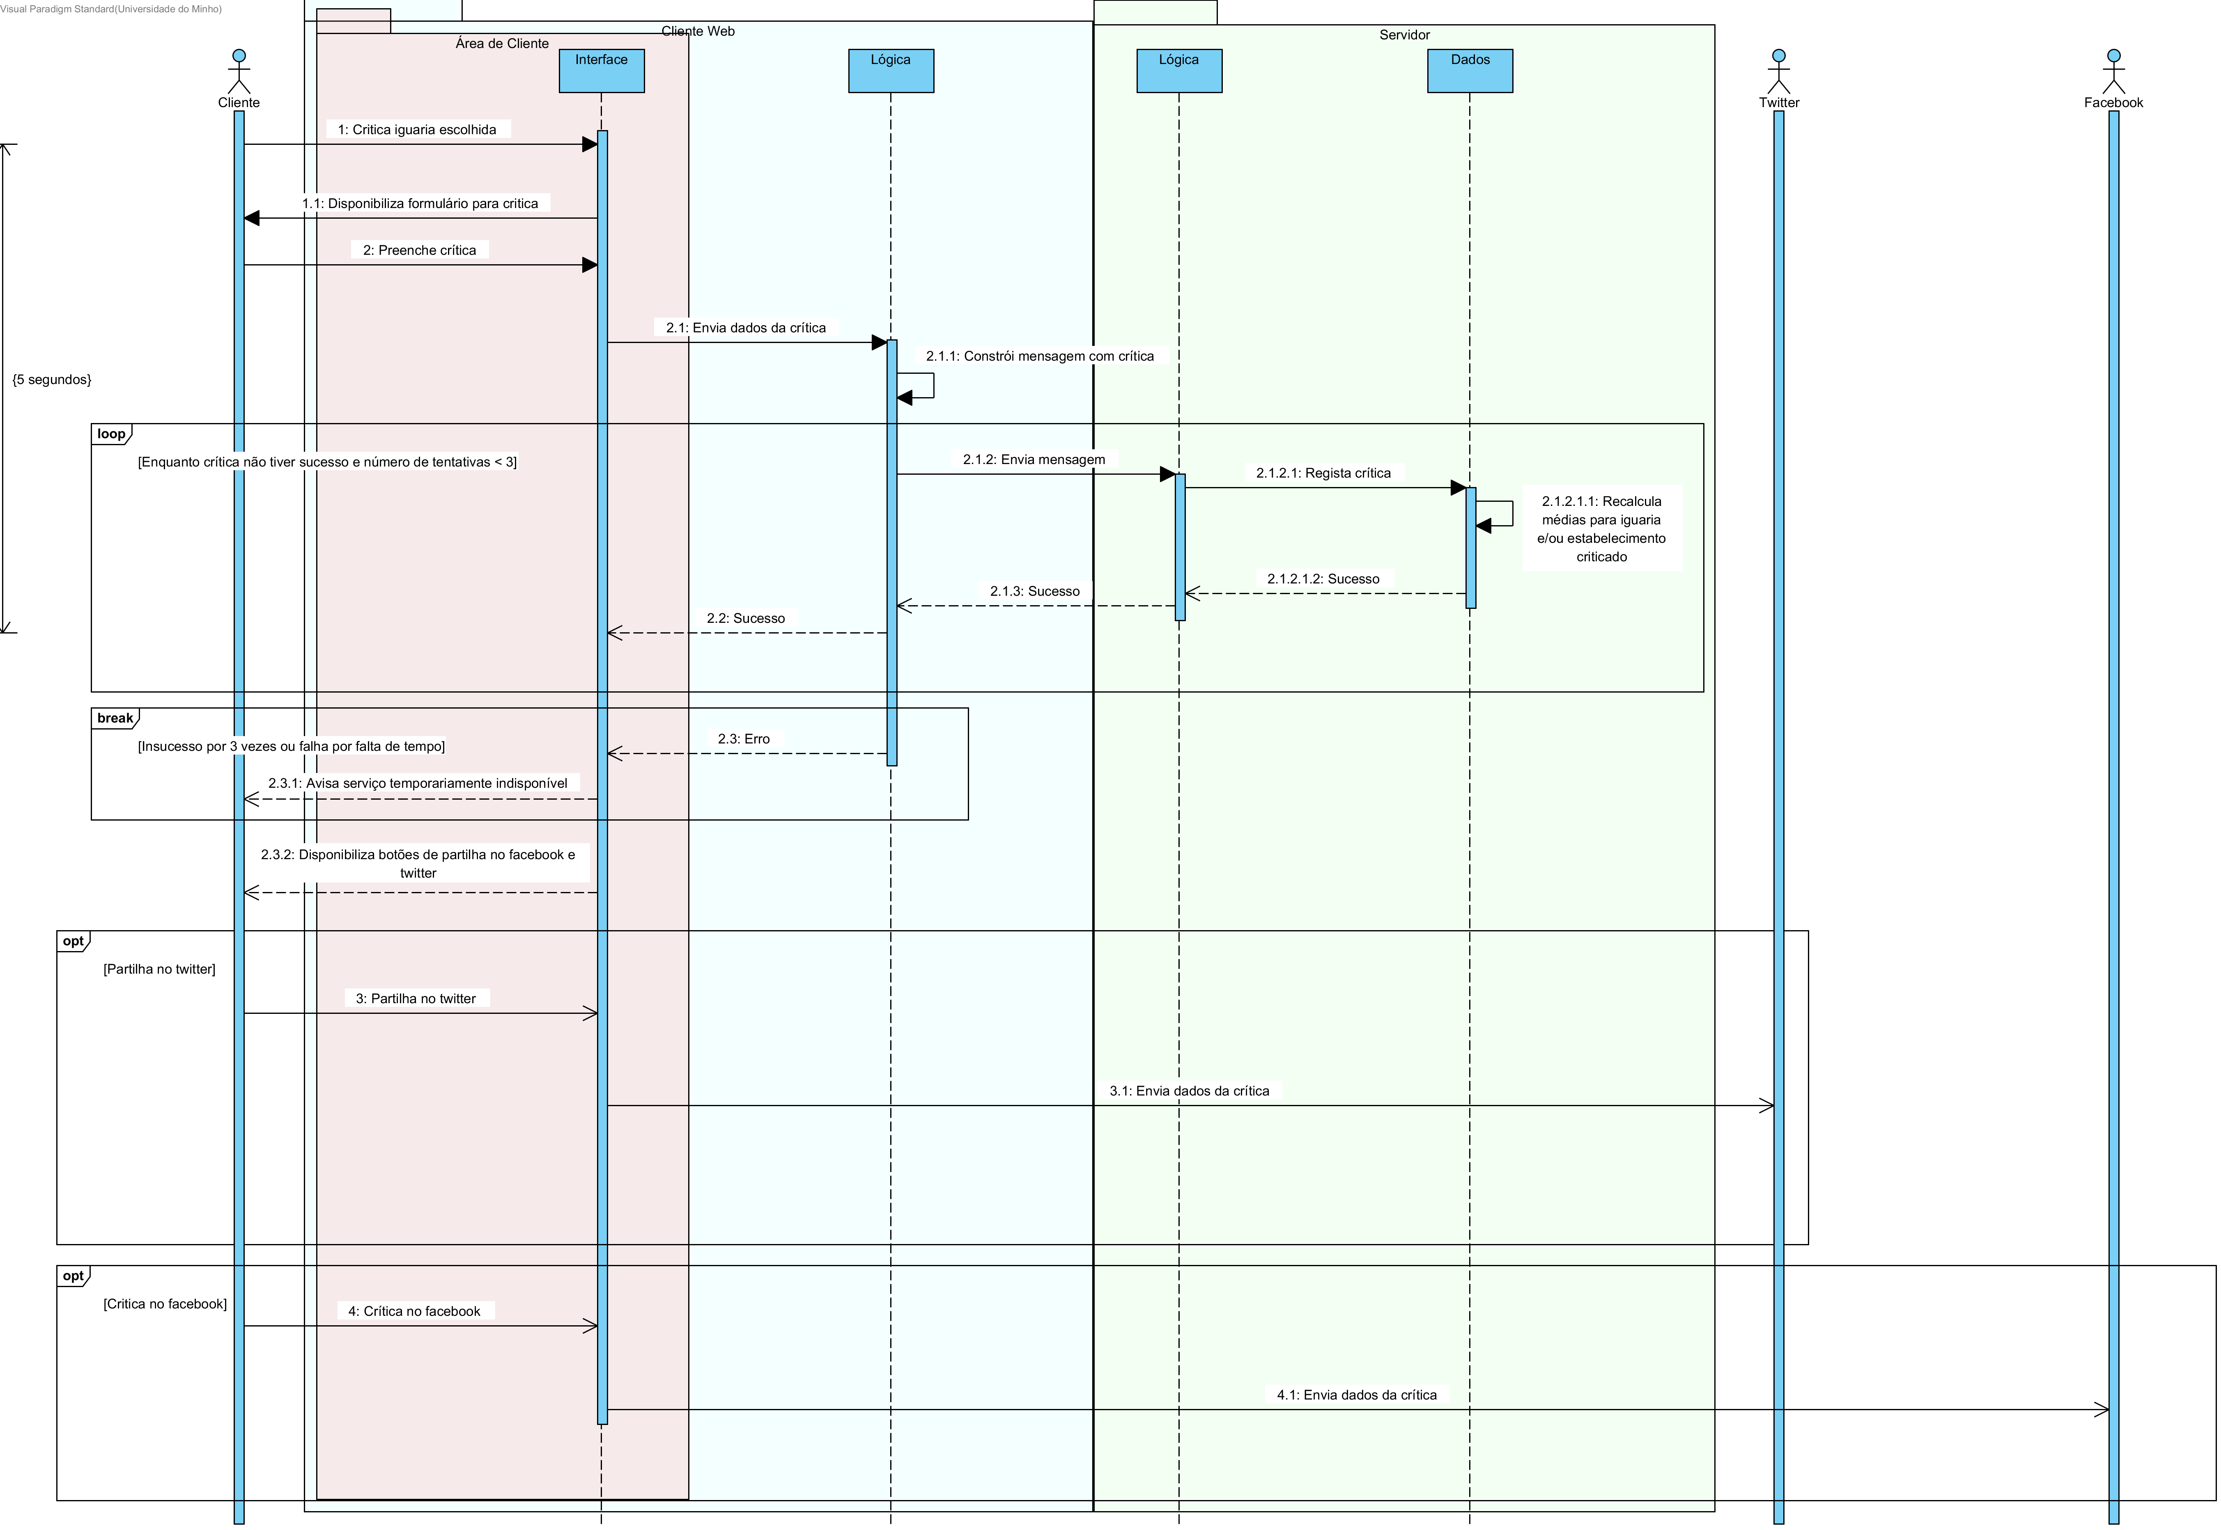
Figura 15 - Use Case de Publicar Crítica.
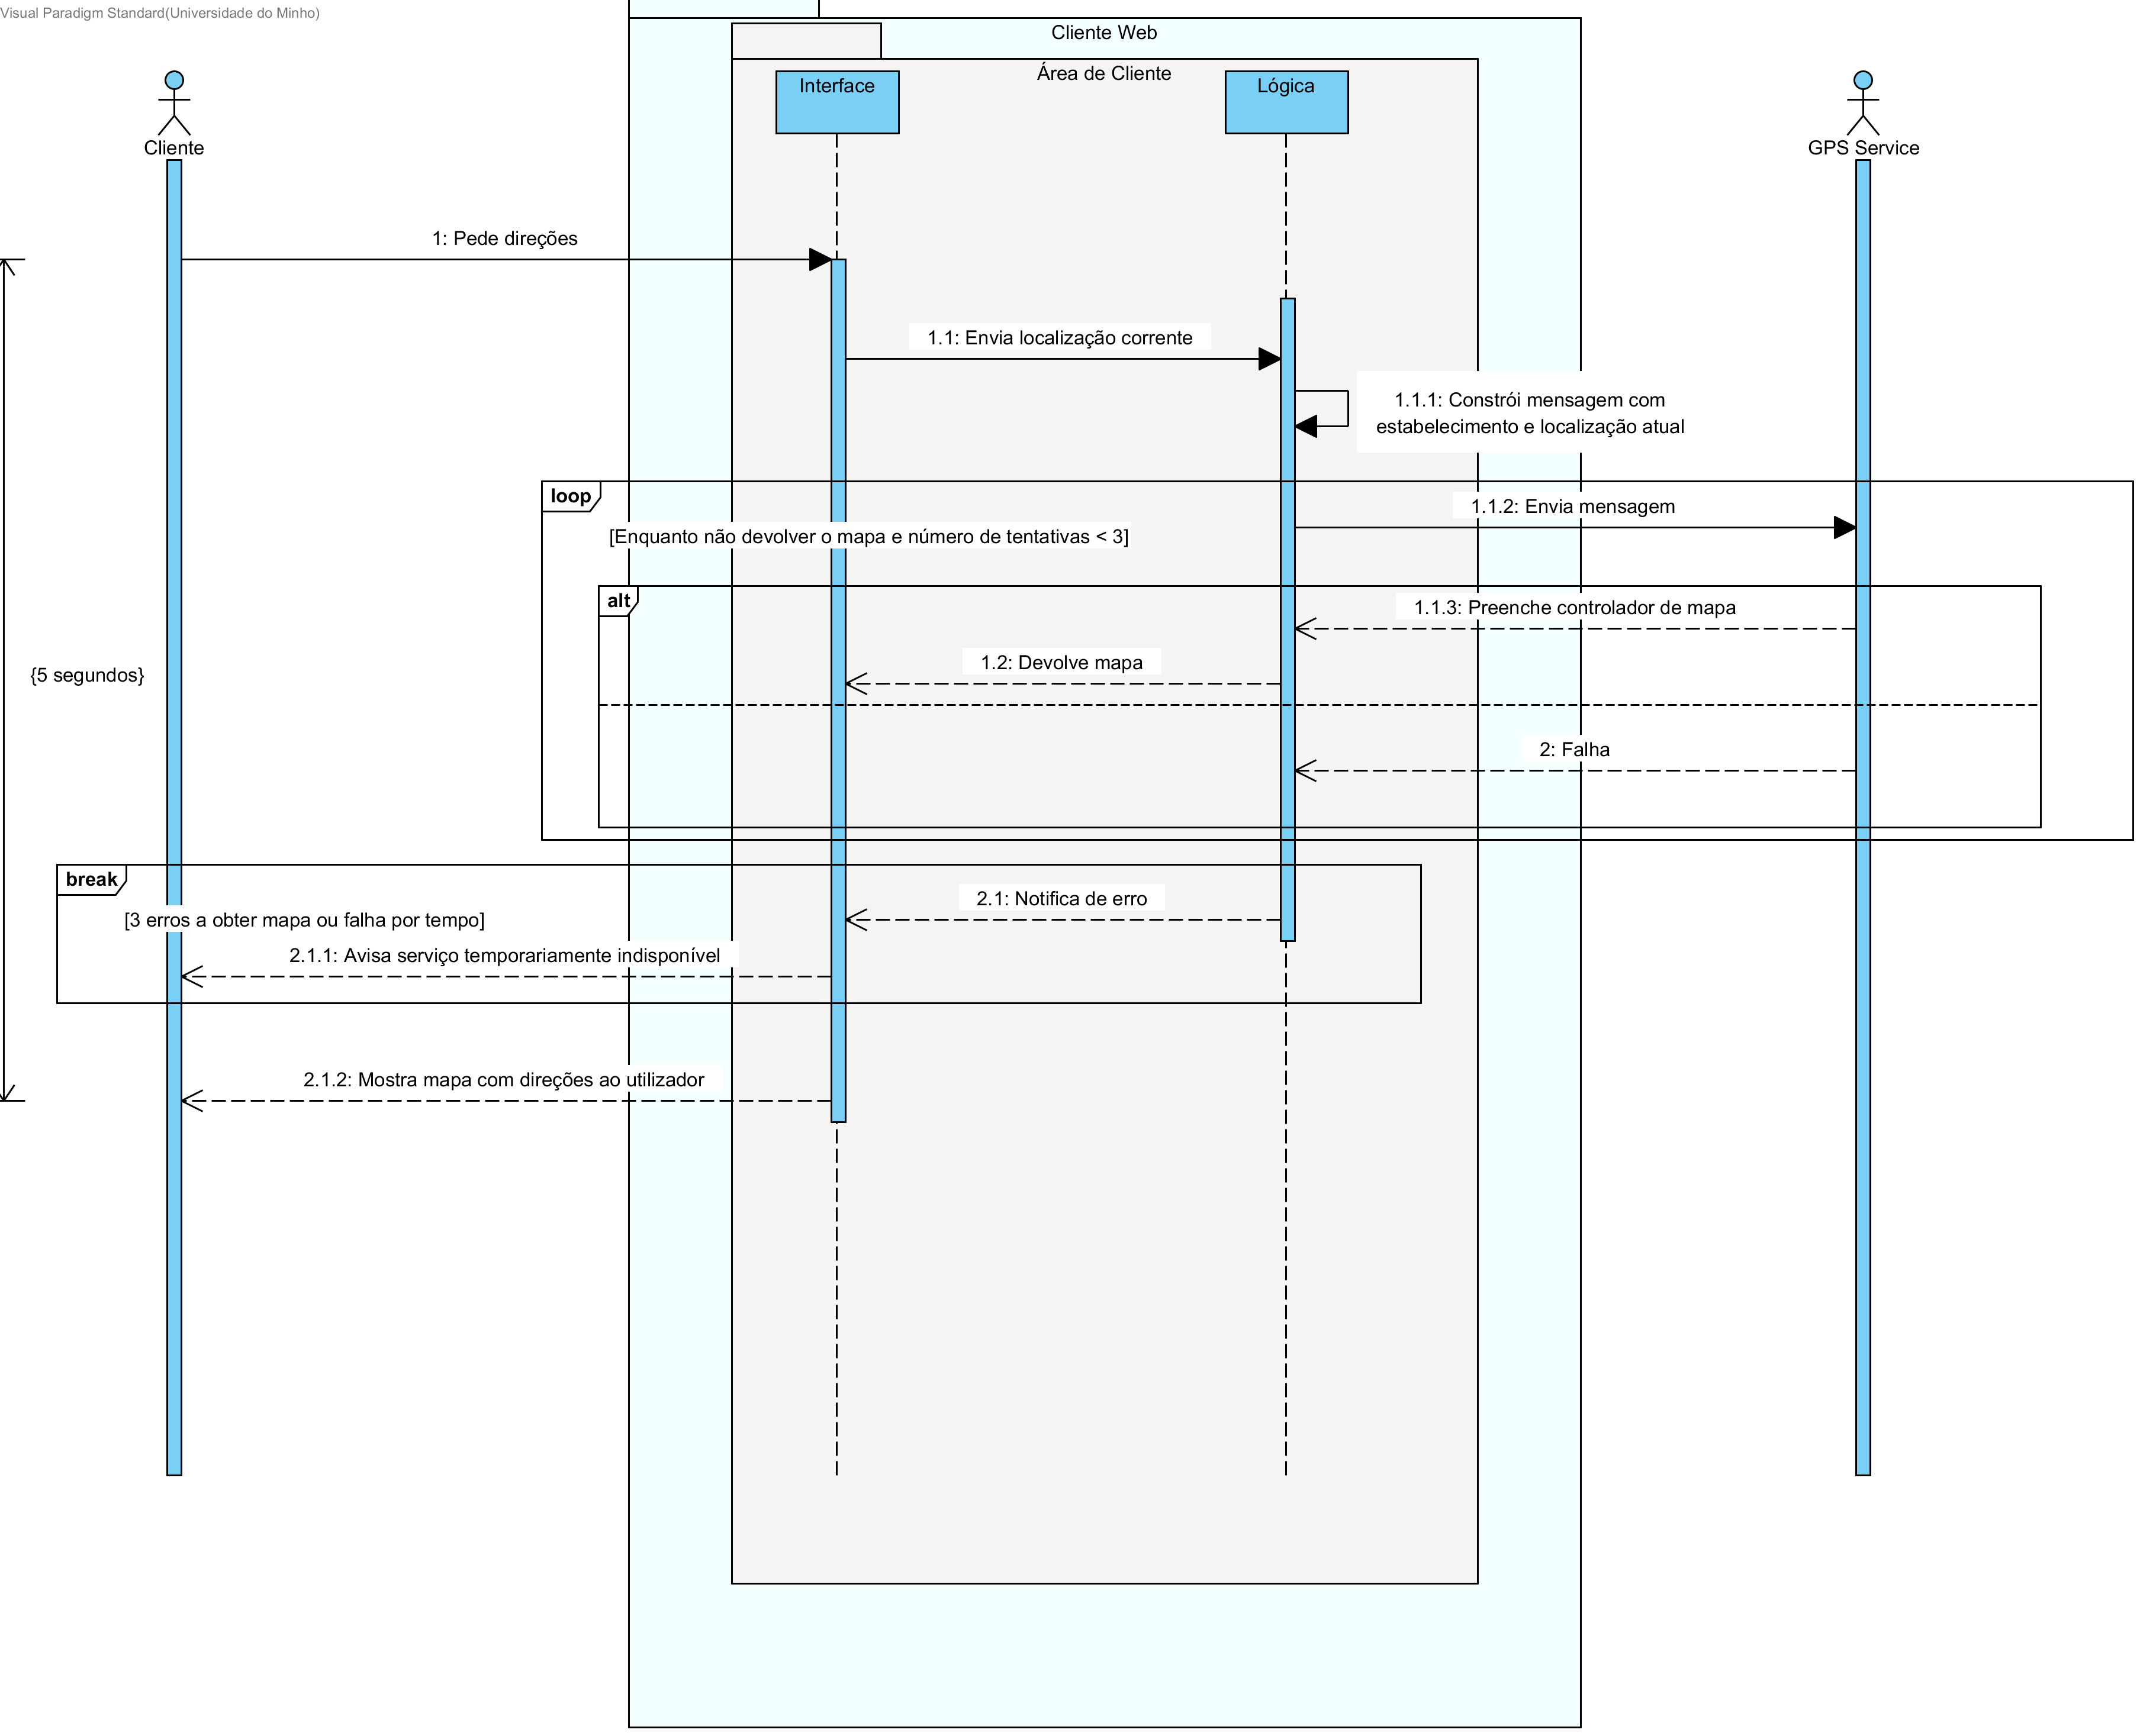
Figura 16 - Use Case de Receber Indicações de Caminho.
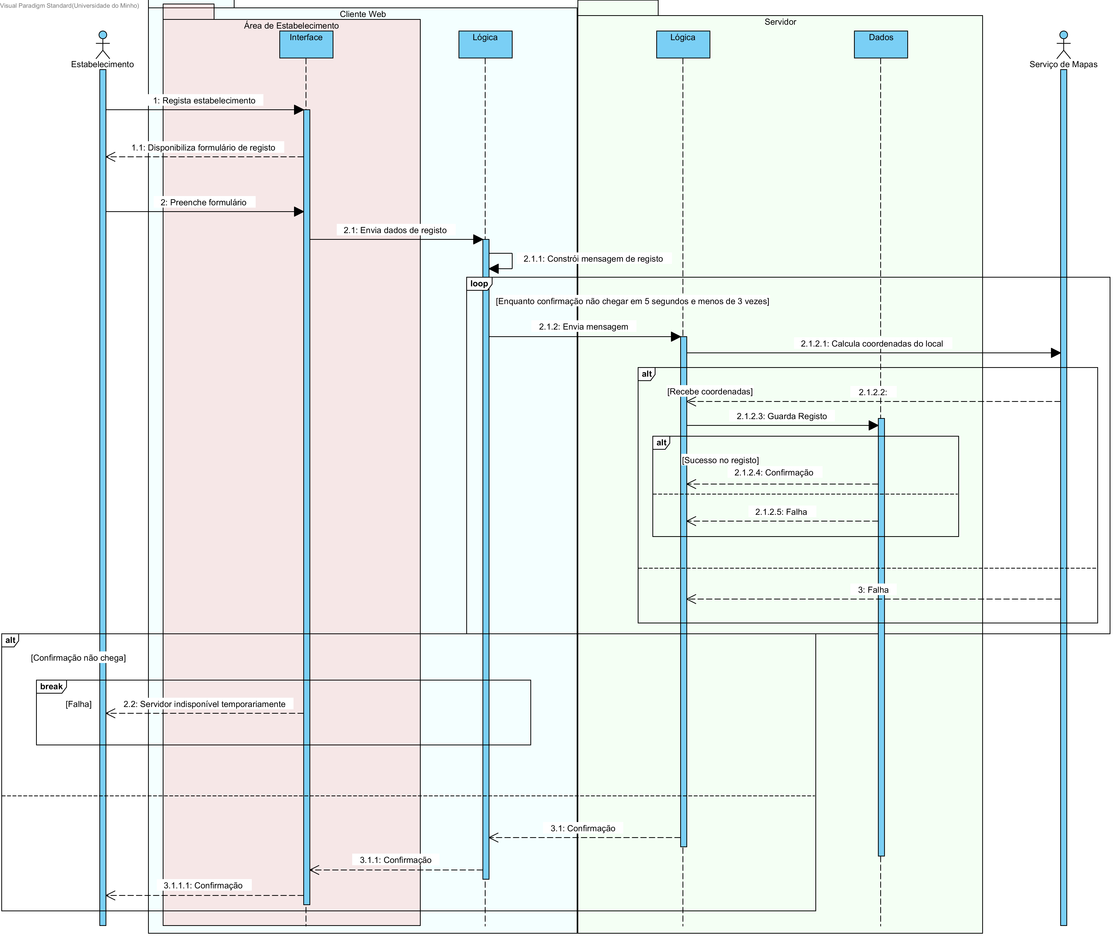
Figura 17 - Use Case de Registar Estabelecimento.
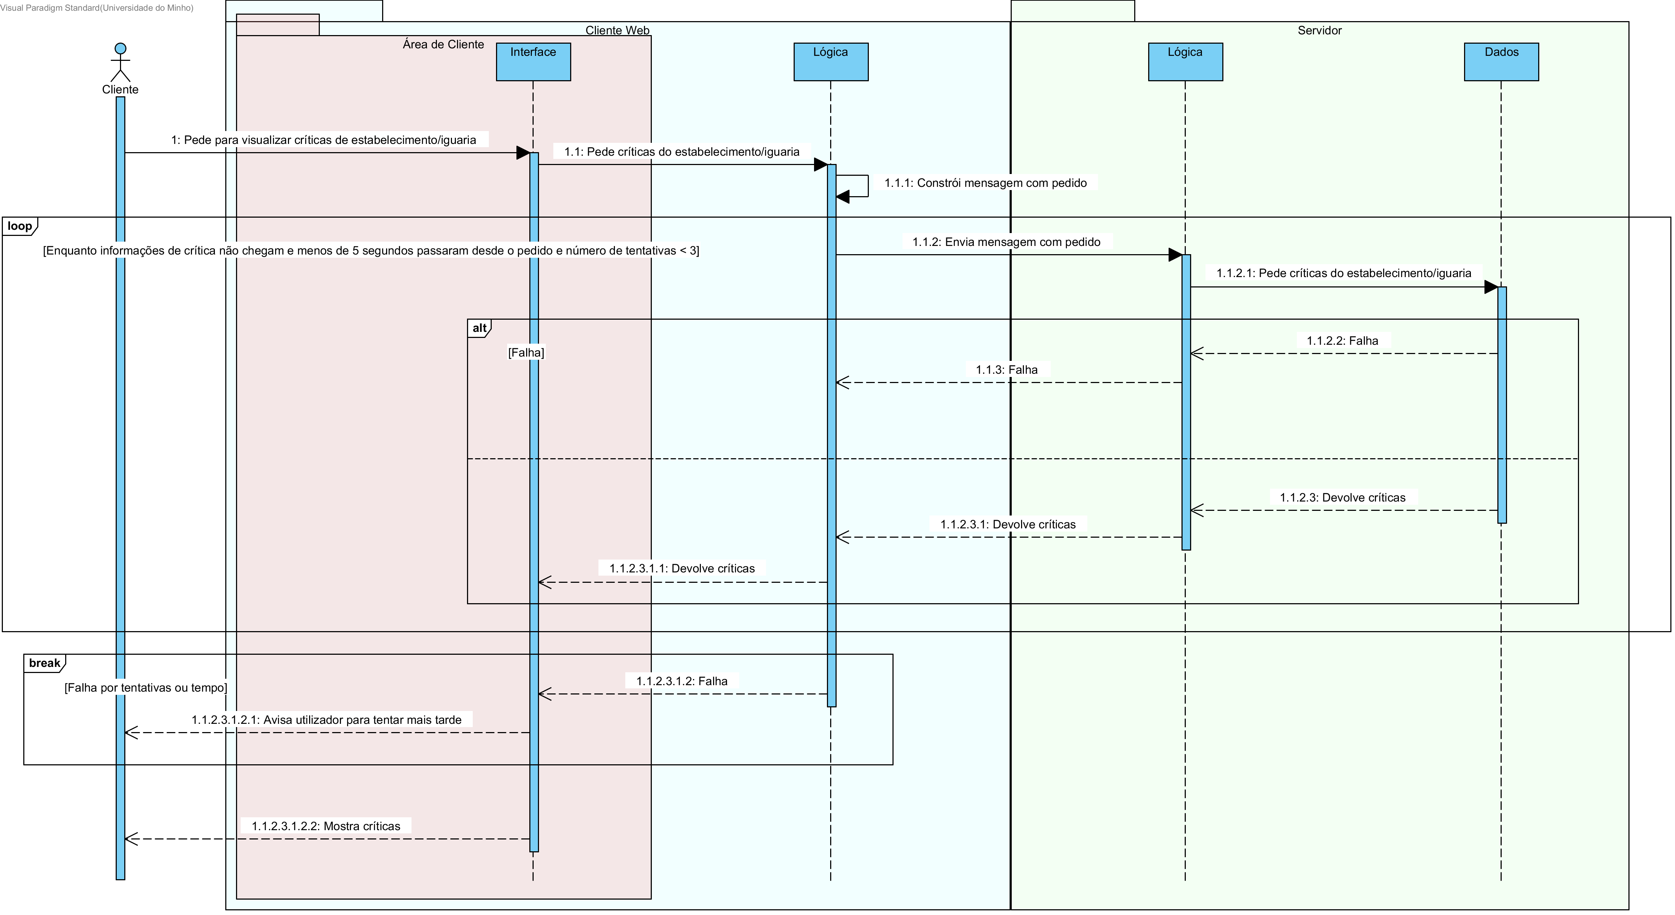
Figura 18 - Use Case de Visualizar Críticas.

